
第13讲 立体几何的直观图
内容导航——预习三步曲
第一步：学
析教材·学知识：教材精讲精析、全方位预习
练题型·强知识：核心题型举一反三精准练
【题型01：斜二测画法的概念辨析】
【题型02：画平面图形的直观图】
【题型03：由直观图还原几何图形】
【题型04：斜二测画法中相关量计算】
【题型05：画立体图形的直观图】
第二步：记
串知识·识框架：思维导图助力掌握知识框架、学习目标复核内容掌握
第三步：测
过关测·稳提升：小试牛刀检测预习效果、查漏补缺快速提升


知识点1：空间几何体的直观图的概念
直观图是观察者在某一点观察一个空间几何体获得的图形；直观图是把空间图形画在平面内，既富有立体感，又能表达出图形各主要部分的位置关系和度量关系的图形。

知识点2：立体图形的直观图的画法
1、斜二测画法：我们常用斜二测画法画空间图形及水平放置的平面图形的直观图．斜二测画法是一种特殊的平行投影画法．
（1）“斜”：在已知图形的$\text{xOy}$平面内与$\text{x}$轴垂直的线段，在直观图中均与$\text{x}\text{'}$轴承$\text{45°}$或$\text{135°}$
（2）“二测”：两种度量形式，即在直观图中，平行于$\text{x}\text{'}$轴或$\text{z}\text{'}$轴的线段长度不变；
平行于$\text{y}\text{'}$轴的长度变成原来的一半，
2、平面图形直观图的画法及要求
第一步建系：在已知图中取互相垂直的$\text{x}$轴和$\text{y}$轴，两轴相交于$\text{O}$点，画直观图时，把他们弧长对应的$\text{x}\text{'}$轴和$\text{y}\text{'}$轴，两轴相交于$\text{O}\text{'}$，且使$\text{∠}{\text{x}}^{\text{'}}{\text{O}}^{\text{'}}{\text{y}}^{\text{'}}\text{=45°}$（或$\text{135°}$）它们确定的平面表示水平面；
第二步平行不变：已知图形中平行与$\text{x}$轴和$\text{y}$轴的线段，在直观图中分别画出平行与$\text{x}\text{'}$轴或$\text{y}\text{'}$轴的线段；
第三步长度规则：已知图形中平行于$\text{x}$轴的线段，在直观图中保持原长度不变，平行于$\text{y}$轴的线段，长度变为原来的一半，
3、空间几何体直观图的画法
（1）与平面图形的直观图相比，多画一个与x轴、y轴都垂直的z轴，直观图中与之对应的是z′轴；
（2）平面x′O′y′表示水平平面，平面y′O′z′和x′O′z′表示竖直平面；
（3）已知图形中平行于z轴(或在z轴上)的线段，在其直观图中平行性和长度都不变．
（4）成图：去掉辅助线，将被遮挡的部分改为虚线．
4、直观图与原图之间的“变”与“不变”
“三变”:
(1)坐标轴的夹角改变；(2)与$\text{y}$轴平行的线段长度变为原来的一半；(3)图形改变。
“三不变”:(1)平行性不改变；(2)与$\text{x}$轴和$\text{z}$轴平行的线段长度不改变；(3)相对位置不改变。

知识点3：直观图与原图多边形面积之间的关系
若一个多边形的面积为${\text{S}}_{\text{原}}$，它的直观图的面积为${\text{S}}_{\text{直}}$，则有${\text{S}}_{\text{直}}\text{=}\frac{\sqrt{\text{2}}}{\text{4}}{\text{S}}_{\text{原}}$，${\text{S}}_{\text{原}}\text{=2}\sqrt{\text{2}}{\text{S}}_{\text{直}}$
举个例子：以三角形为例，如图，设原三角形的底为$\text{a}$，高为$\text{h}$，
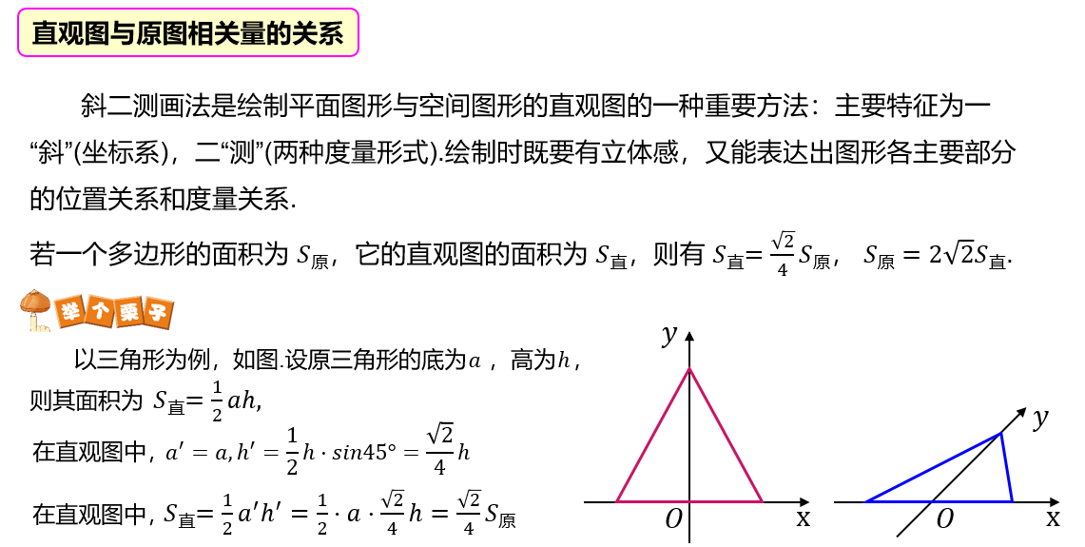
则其面积为${\text{S}}_{\text{直}}\text{=}\frac{\text{1}}{\text{2}}\text{a}\text{h}$，
在直观图中，${\text{a}}^{\text{'}}\text{=}\text{a}$，${\text{h}}^{\text{'}}\text{=}\frac{\text{1}}{\text{2}}\text{h}\text{sin}\text{45°=}\frac{\sqrt{\text{2}}}{\text{4}}\text{h}$，
在直观图中，${\text{S}}_{\text{直}}\text{=}\frac{\text{1}}{\text{2}}{\text{a}}^{\text{'}}{\text{h}}^{\text{'}}\text{=}\frac{\text{1}}{\text{2}}\text{∙}\text{a}\text{∙}\frac{\sqrt{\text{2}}}{\text{4}}\text{h=}\frac{\sqrt{\text{2}}}{\text{4}}{\text{S}}_{\text{原}}$

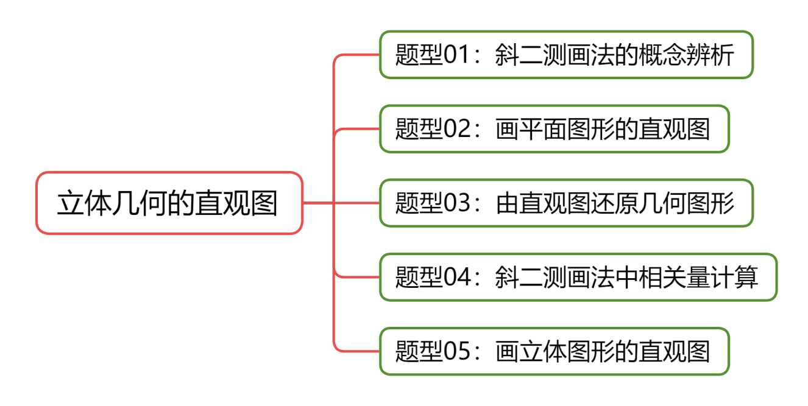
【题型01：斜二测画法的概念辨析】
1．（24-25高一下·福建三明·期末）用斜二测画法画水平放置的平面图形的直观图时，下列结论正确的是（ ）
A．矩形的直观图是矩形 B．三角形的直观图是三角形
C．相等的角在直观图中仍然相等 D．长度相等的线段在直观图中仍然相等
【答案】B
【分析】由斜二测画法逐一判断即可.
【详解】解：对于A，由斜二测画法可知，矩形的直观图为平行四边形，故A错误；
对于B，由斜二测画法可知，三角形的直观图是三角形，故B正确；
对于C，由A可知，矩形的四个角都为直角，但其直观图是平行四边形，只有对角才相等，故C错误；
对于D，正方形的四条边相等，但其直观图是平行四边形，只有对边才相等，故D错误.
故选：B.
2．（24-25高一下·全国·课后作业）（多选题）用斜二测画法画水平放置的平面图形的直观图，对其中的线段说法正确的是（ ）
A．原来相交的仍相交 B．原来垂直的仍垂直
C．原来平行的仍平行 D．原来共点的仍共点
【答案】ACD
【分析】根据斜二测画法的要求和结论理解辨析即可．
【详解】根据斜二测画法可知：平行不变，即原图中的平行，则直观图也平行，
原图的相交，直观图中也相交，但相对应的角度会改变，所以B错误，ACD正确.
故选：ACD．
3．（24-25高一下·辽宁·期末）（多选题）关于斜二测画法，下列命题为真命题的有（ ）
A．平行关系在直观图与原图中保持不变 B．斜二测画法不会改变边长比例
C．斜二测画法会改变直角关系 D．通过斜二测画法得到的直观图和原图的面积相等
【答案】AC
【分析】根据斜二测画法的性质依次判断即可．
【详解】对于选项A，根据斜二测画法的规则，平行关系在直观图与原图中保持不变，故选项A正确；
对于选项B，斜二测画法可能会改变边长比例，故选项B错误；
对于选项C，斜二测画法会改变直角关系，故选项C正确；
对于选项D，直观图的面积是原图面积的，故选项D错误．
故选：AC．
4．（24-25高一下·全国·课后作业）（多选题）下列关于直观图的斜二测画法的说法，正确的是（ ）
A．原图形中平行于x轴的线段，其对应线段平行于轴，长度不变
B．原图形中平行于y轴的线段，其对应线段平行于轴，长度变为原来的
C．画与直角坐标系对应的时，必须是
D．在画直观图时，由于选的轴不同，所得直观图可能不同
【答案】ABD
【分析】根据直观图的画法规则逐个分析判断即可.
【详解】对于A，由直观图的画法规则，可知原图形中平行于x轴的线段，其对应线段平行于轴，长度不变，所以A正确，
对于B，由直观图的画法规则，可知原图形中平行于y轴的线段，其对应线段平行于轴，长度变为原来的，所以B正确，
对于C，由直观图的画法规则，可知画与直角坐标系对应的时，为或，所以C错误，
对于D，由直观图的画法规则，可知在画直观图时，由于选的轴不同，所得直观图可能不同，所以D正确.
故选：ABD．

【题型02：画平面图形的直观图】
1．（2024高一·江苏·专题练习）如图所示，在中，边上的高，试用斜二测画法画出其直观图．
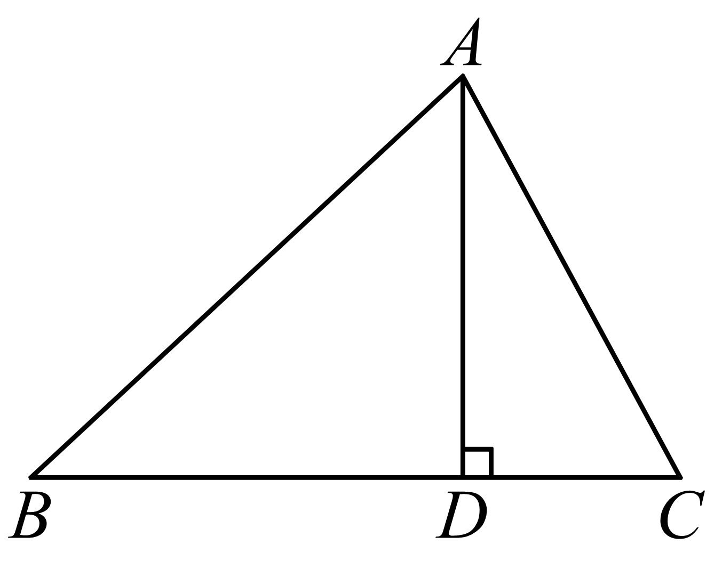
【答案】作图见解析
【分析】根据斜二测画法的定义和步骤即可求解.
【详解】（1）在中建立如图①所示的平面直角坐标系，
再建立如图②所示的坐标系，使.
(2)在坐标系中，在轴上截取；
在轴上截取，使.
(3)连接，擦去辅助线，得到，即为的直观图(如图③所示).
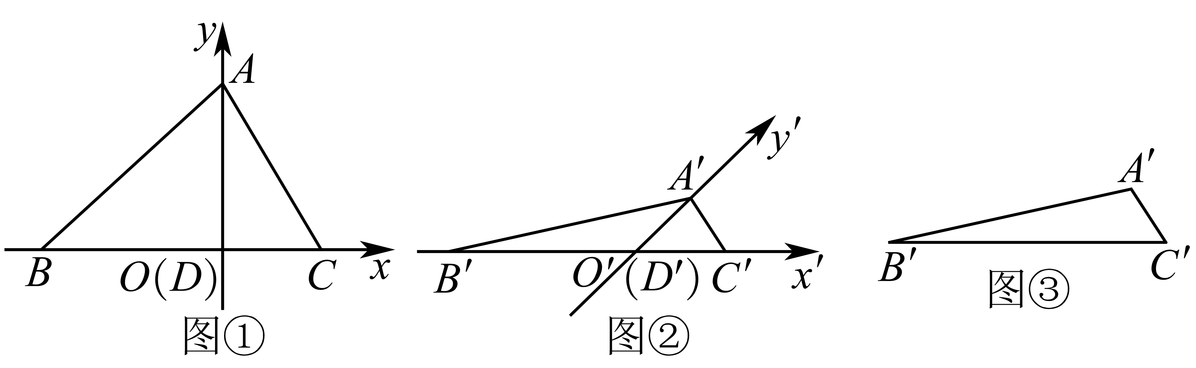
2．（2024高一下·全国·专题练习）用斜二测画法画出下列图形：
(1)水平放置的边长为的正方形；
(2)水平放置的梯形和平行四边形；
【答案】(1)答案见解析
(2)答案见解析
【分析】根据题意，结合斜二测画法的规则，即可画出平面图形的直观图.
【详解】（1）解：在已知正方形中，，取所在直线为轴，
如图所示，
画出对应的轴，使，，，如图所示，
即四边形即为正方形的直观图.
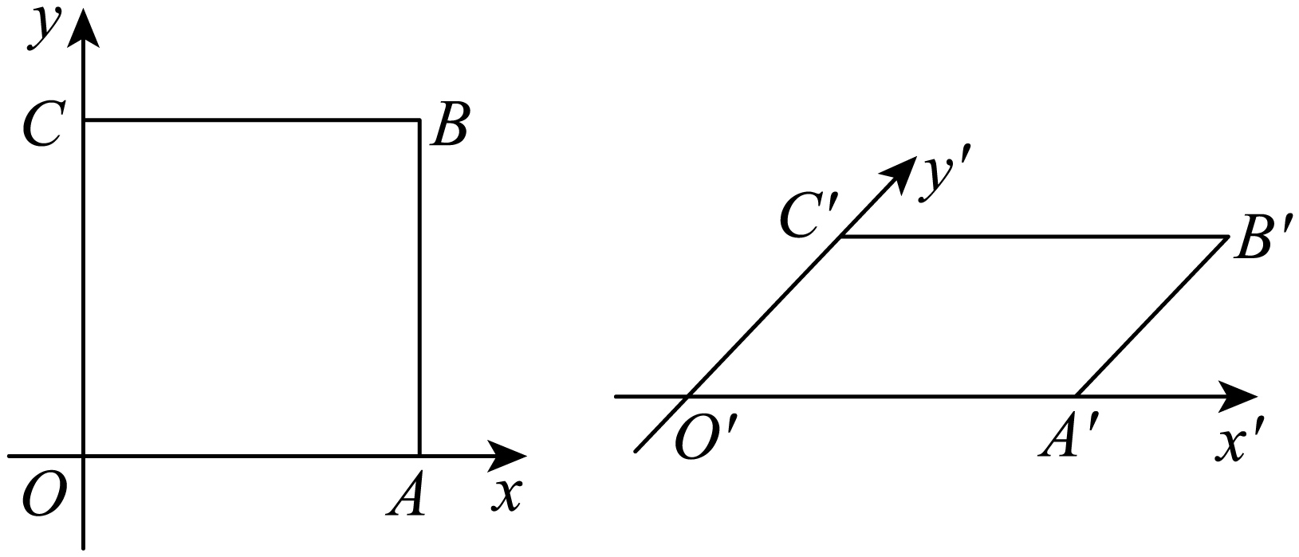
（2）解：取等腰梯形底边的中点，连接，以为原点，以所在的直线分别为轴建立平面直角坐标系，如图所示，
画出对应的轴，使，结合斜二测画法的画法，如图所示，
可得等腰梯形的直观图为，
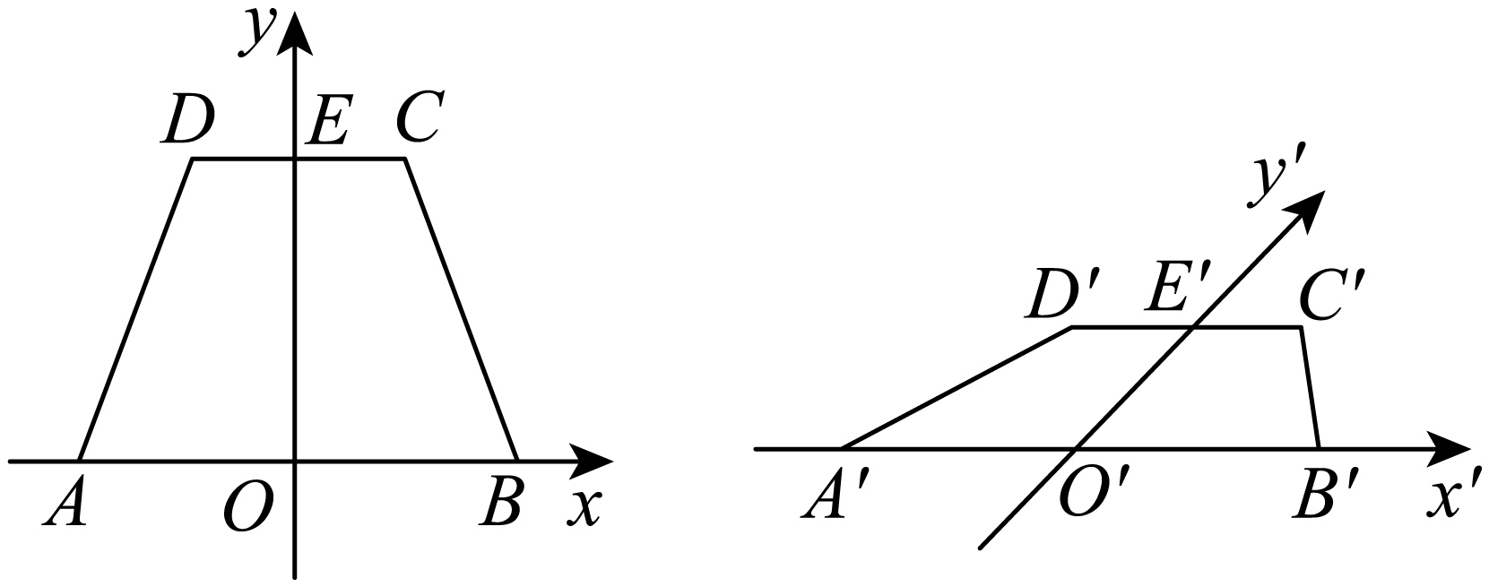
以为原点，以所在的直线分别为轴，建立平面直角坐标系，如图所示，
画出对应的轴，使，结合斜二测画法的画法，如图所示，
可得平行四边形的直观图为.
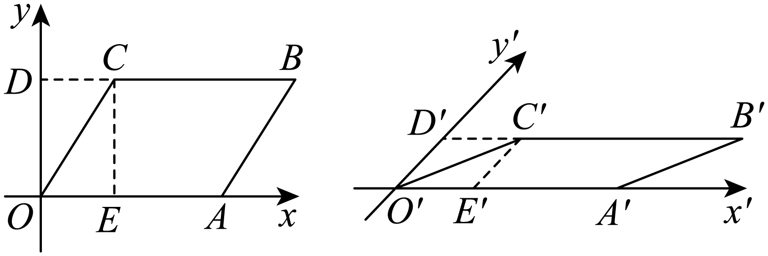
3．（24-25高一下·全国·课堂例题）画出如图所示水平放置的等腰梯形的直观图．
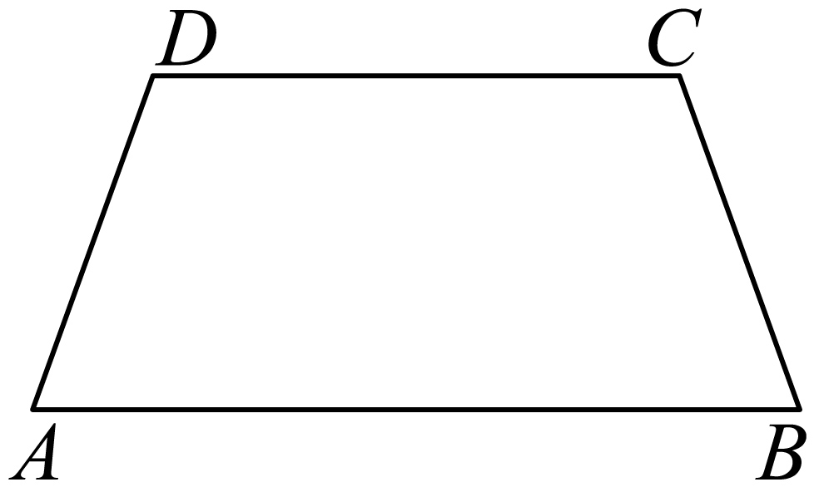
【答案】答案见解析
【分析】运用斜二测画法画图即可.
【详解】画法：（1）如图所示，取AB所在直线为x轴，AB的中点O为原点，建立直角坐标系，画对应的坐标系，使．
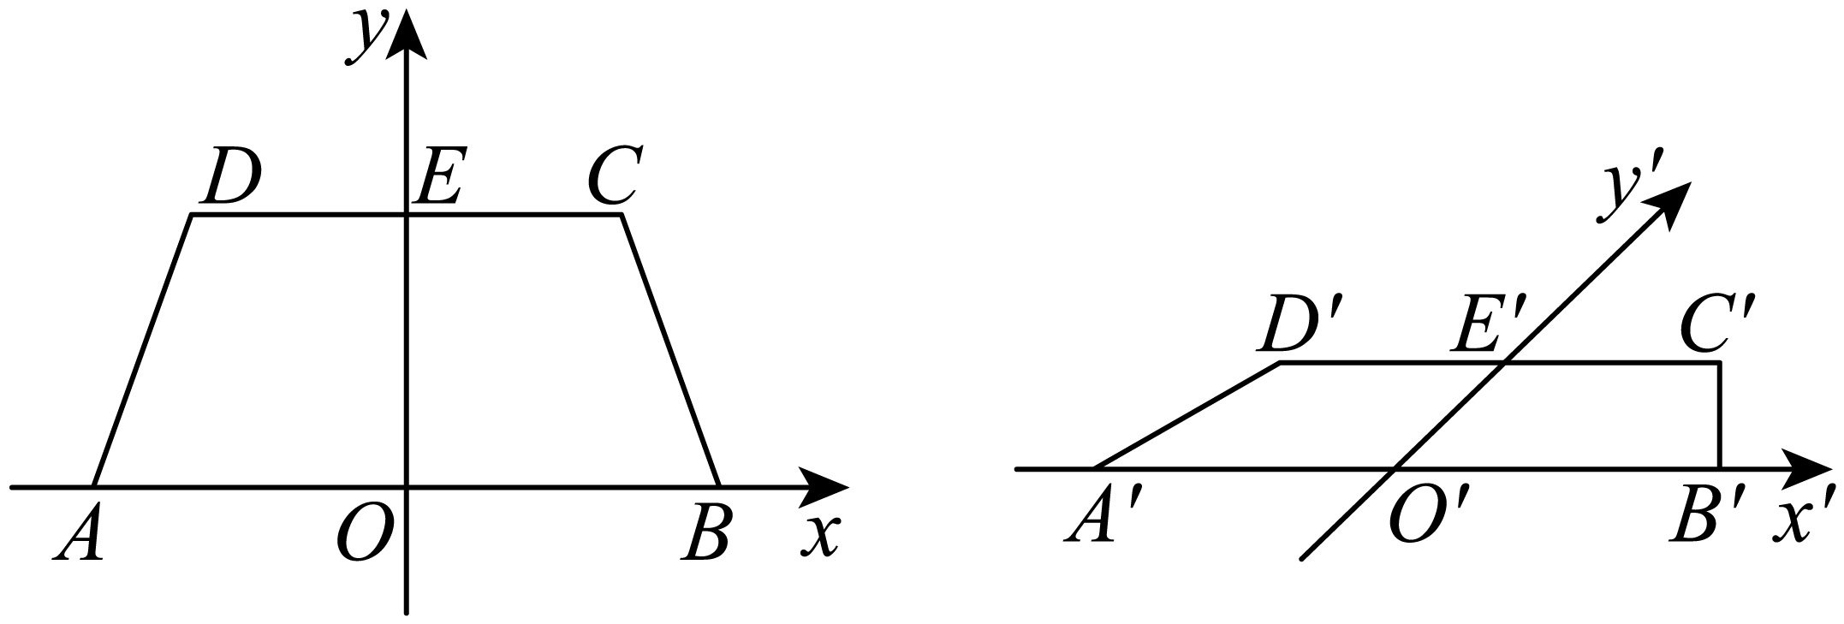
（2）以为中点在轴上取，在轴上取，以为中点画轴，并使．
（3）连接，，所得的四边形就是水平放置的等腰梯形的直观图．

【题型03：由直观图还原几何图形】
1．如图所示，已知水平放置的平面图形的直观图是一等腰直角三角形，且，试画出它的原图形.并求出直观和原图形的面积.
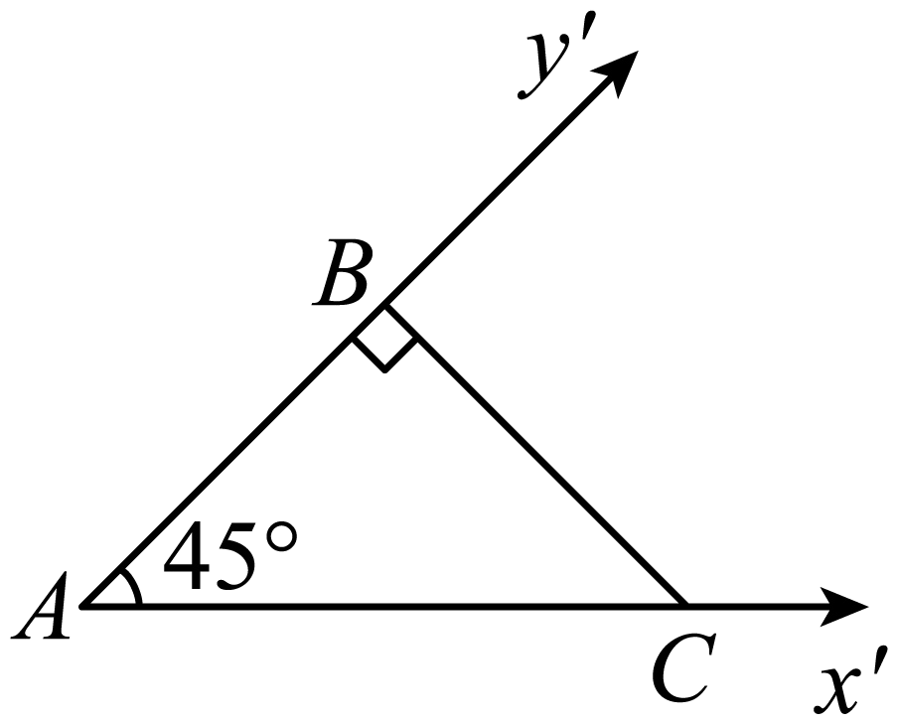
【答案】原图形见解析，原图形面积为，直观图的面积为
【分析】根据斜二测画法可得原图形，再分别求其原图形面积和直观图的面积.
【详解】如下图示，根据斜二测画法可得原图形，是纵向、横向直角边长分别为的直角三角形，
所以，原图面积为，直观图的面积为.
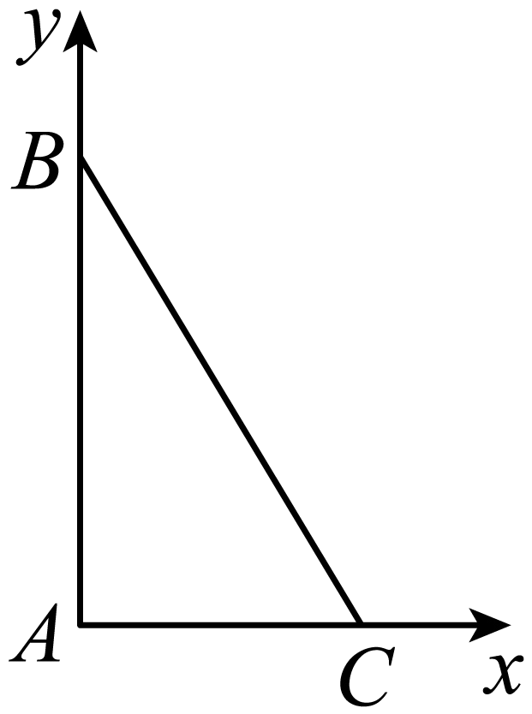
2．如图，用斜二测画法画一个水平放置的平面图形的直观图为一个正方形，求原来图形的面积.
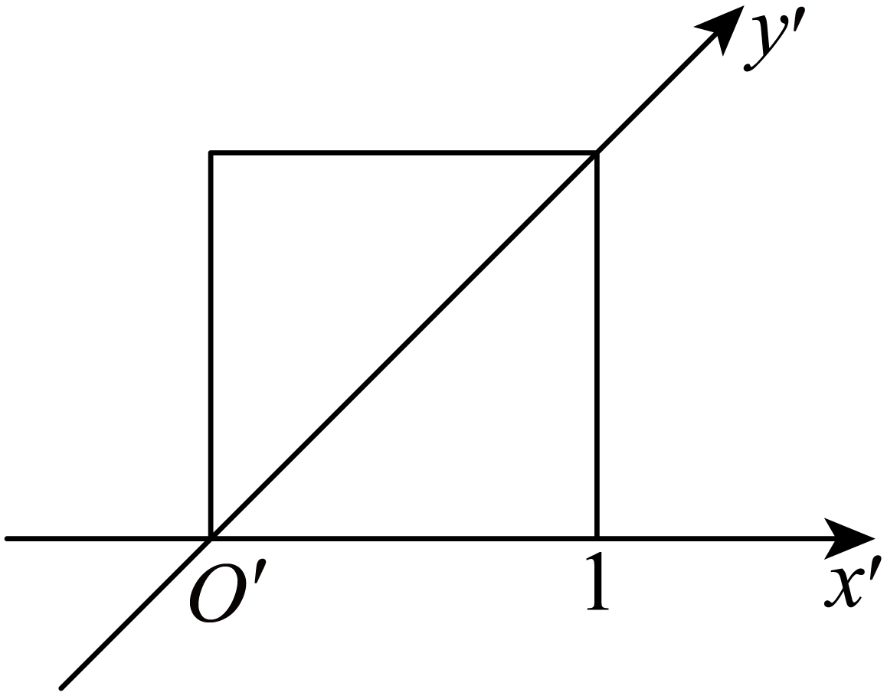
【答案】
【分析】利用斜二测画法性质还原出原图形即可得出原图形面积.
【详解】根据斜二测画法可知正方形的对角线长为，
画出原图形如下图所示：
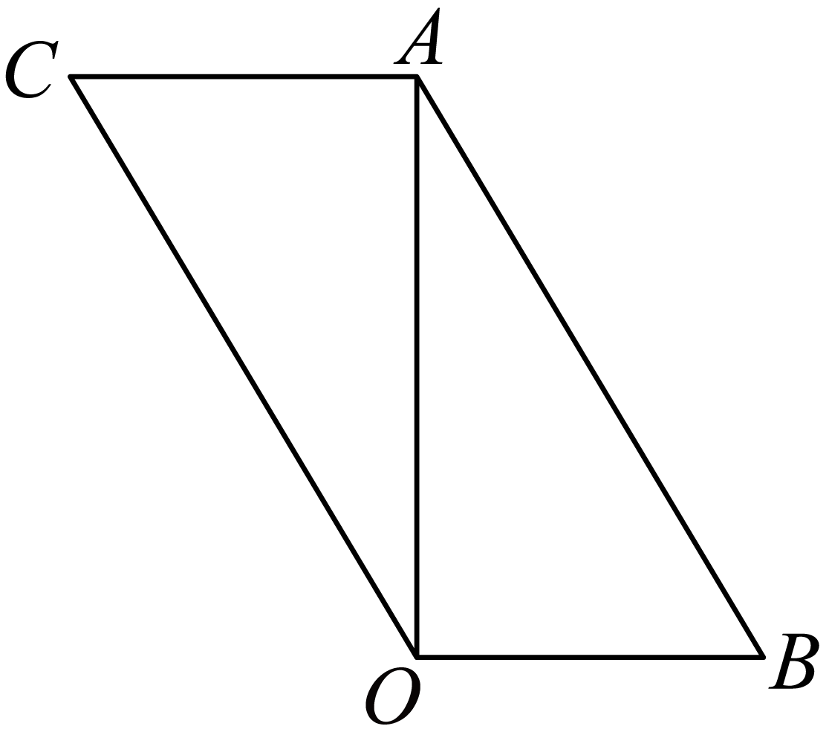
原图为两直角边分别为的直角三角形组成的平行四边形，
所以原来图形的面积为.
3．已知水平放置的四边形ABCD按照斜二测画法画出的直观图如图所示，其中，，，，求DC的长度，
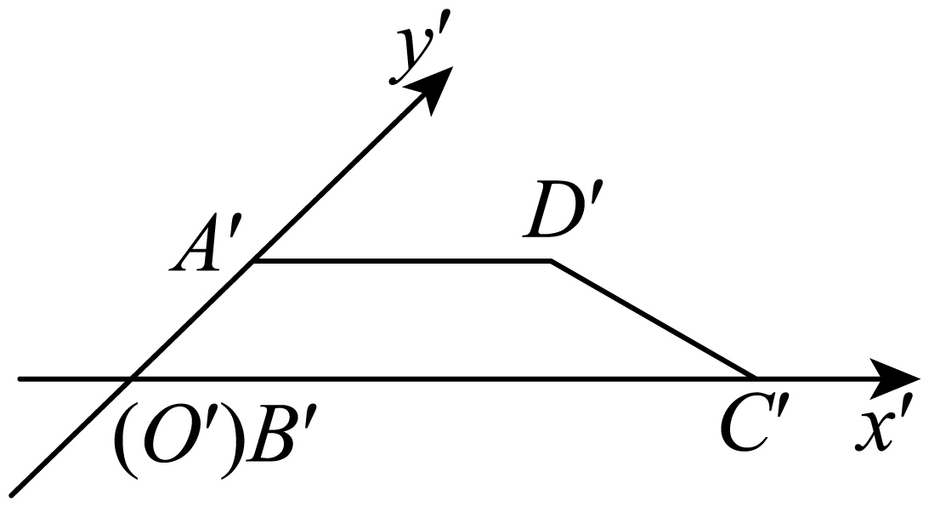
【答案】
【分析】根据斜二测画法的规则将图形还原后计算即可.
【详解】根据斜二测画法，原来的高变成了方向的线段，且长度是原高的一半，故原高为，
画出原图形如图所示，过点D作于E，
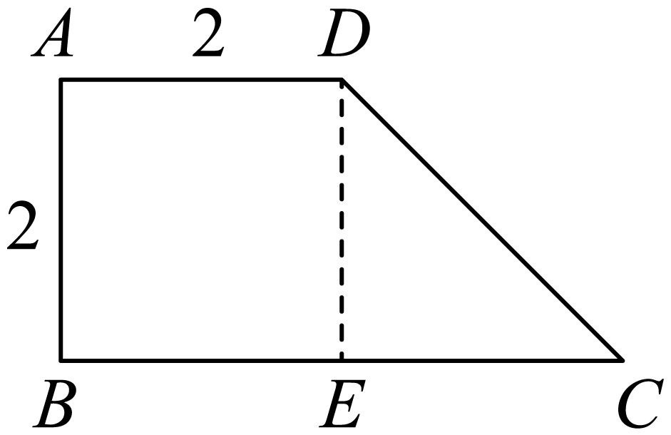
而横向长度不变，且梯形是直角梯形，
所以.
4．如图，一个水平放置的平面图形的直观图是边长为2的菱形，且，求原平面图形的周长．
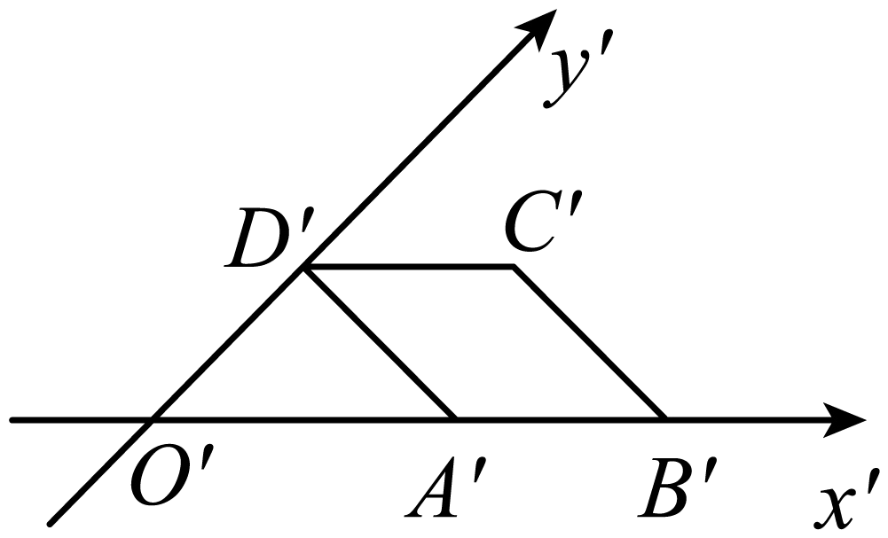
【答案】
【分析】由斜二测画法的规则可还原原平面图形，即可由长度关系求解周长.
【详解】由题可知，，，∴．
还原直观图可得原平面图形，如图所示：
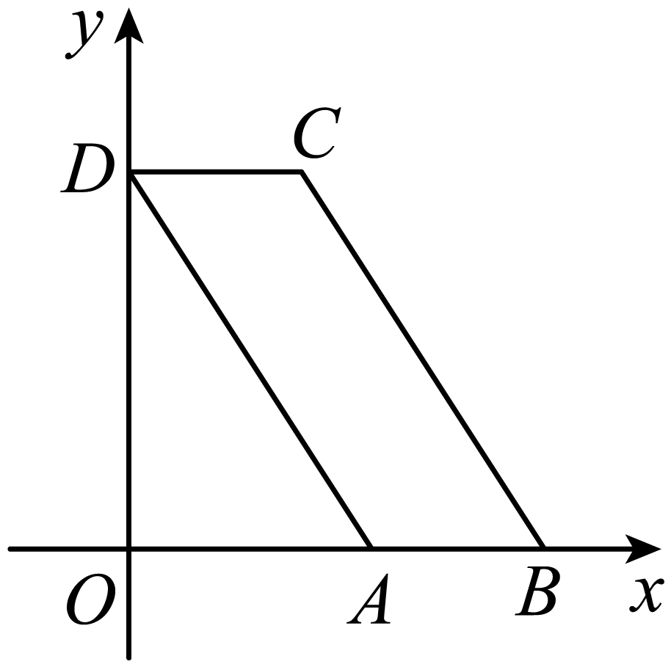
则，，，
∴，
∴原平面图形的周长为．
5．如图，矩形是一个水平放置的平面图形的直观图，其中，，则原图形的形状是什么？面积是多少？
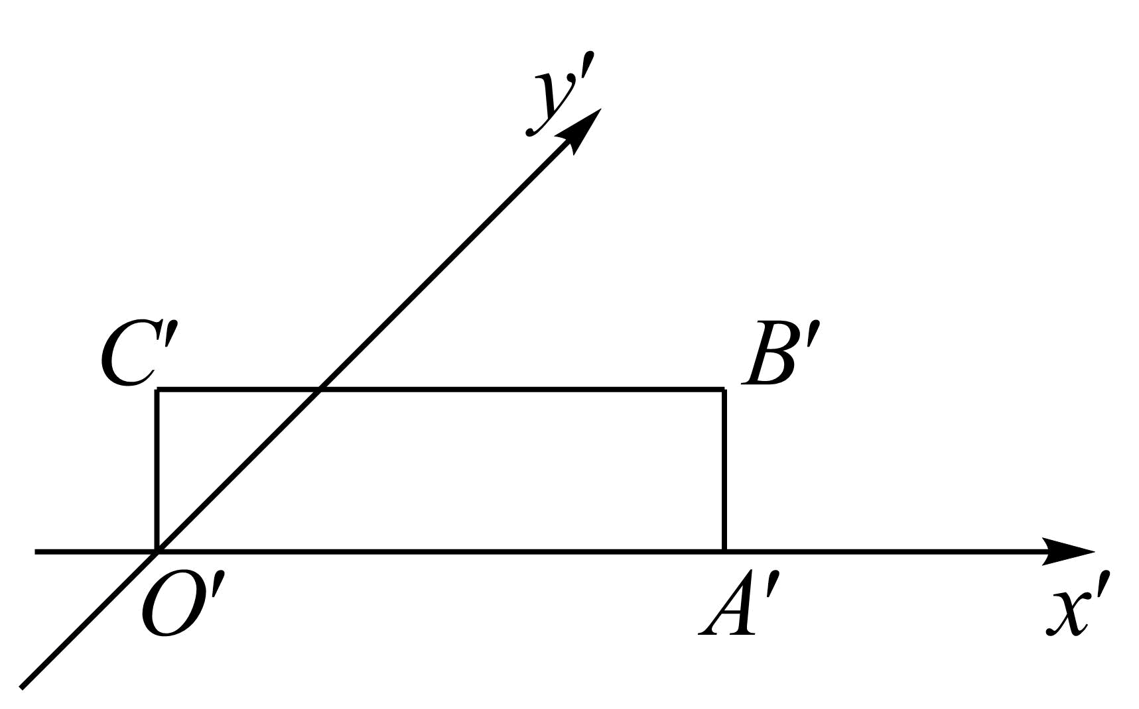
【答案】原图形是平行四边形，面积．
【分析】设与交于点，线段及的长度不变，平行关系不变，把线段的长度变为原来的2倍并改为与底边垂直，再依次连接各顶点就可以得到一个平行四边形，即可求出面积．
【详解】在直观图中，若与交于点，则，，．
在原图形中，，，．
∵，，
∴原图形是平行四边形，
如图，其面积．
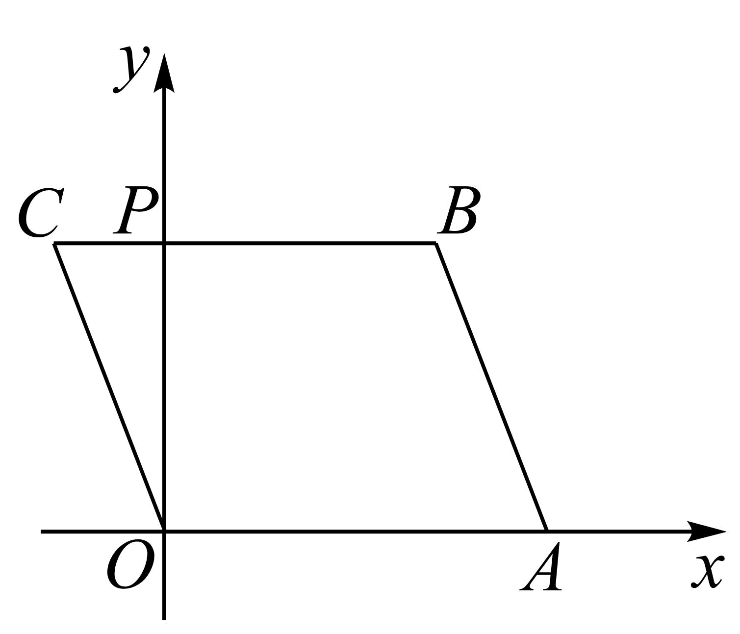

【题型04：斜二测画法中相关量计算】
1．（24-25高一下·河北·月考）如图，利用斜二测画法画出的四边形的直观图为等腰梯形，已知，，则的长为（ ）
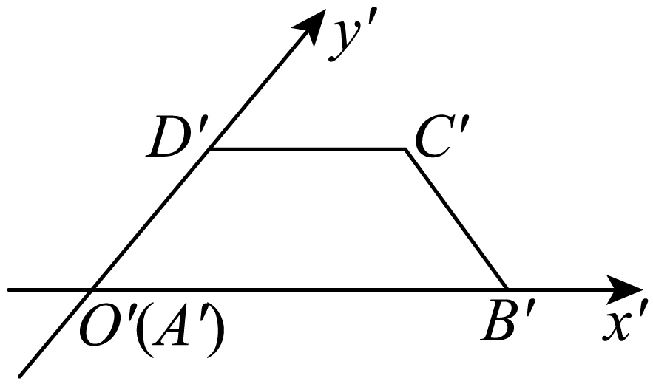
A．6 B． C． D．
【答案】C
【分析】根据斜二测画法画出原四边形ABCD求解即可.
【详解】如图1，根据斜二测画法的性质可得，作，垂足为，
作，垂足为，则和是两个全等的等腰直角三角形，
从而，故．
画出原四边形，如图2，则，且，
故．
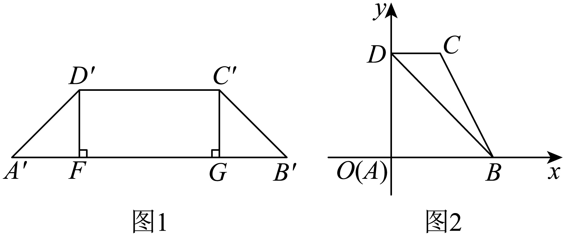
故选：C.
2．（24-25高一下·河南漯河·期末）如图，矩形是水平放置的平面四边形用斜二测画法画出的直观图，其中，，，则原四边形的面积为（ ）
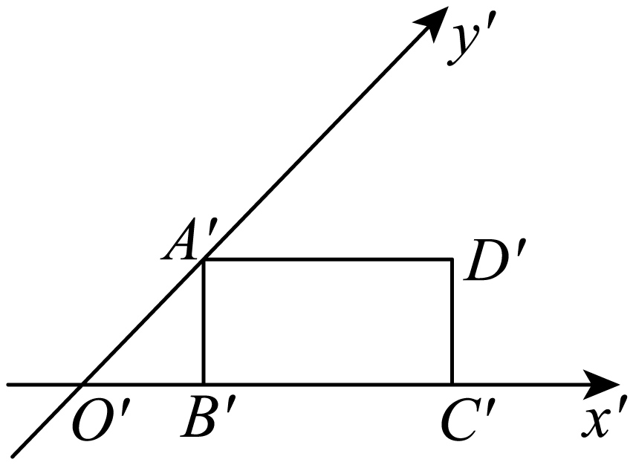
A． B． C．10 D．12
【答案】B
【分析】根据题意求矩形的面积，再根据运算求解.
【详解】由题意可知：矩形的面积为，
所以原四边形的面积为.
故选：B.
3．（24-25高一下·内蒙古呼和浩特·期末）如图，是利用斜二测画法画出的的直观图，其中轴，轴，且，则的边（ ）
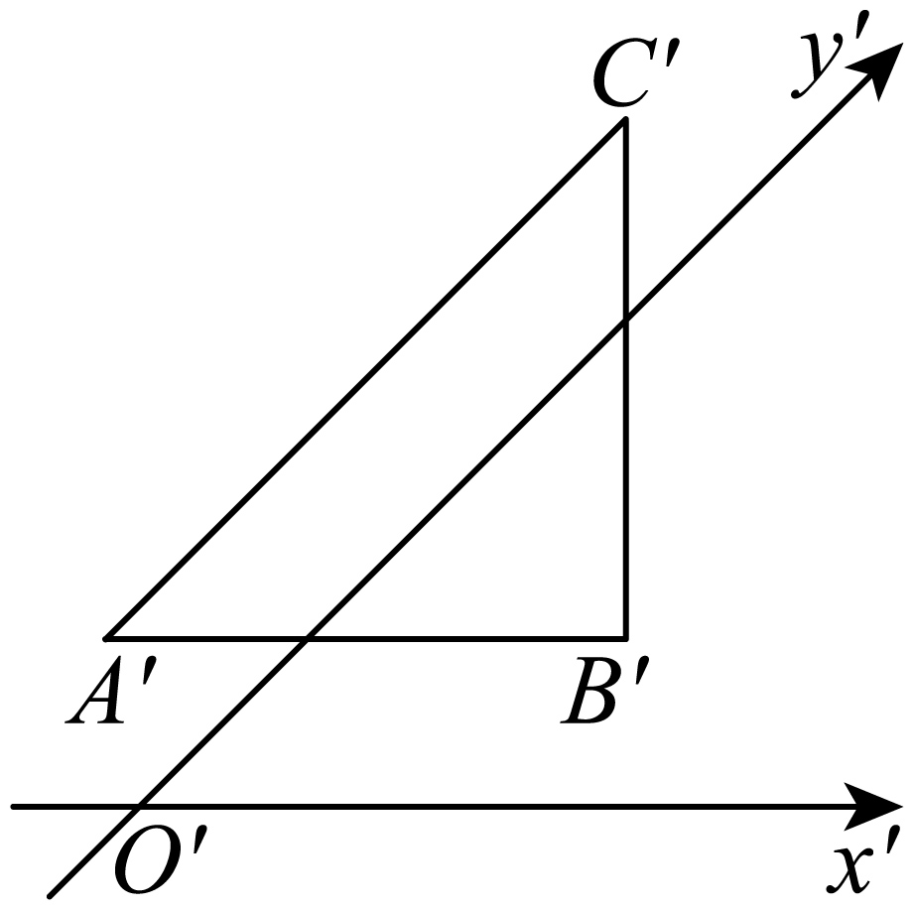
A．1 B． C． D．3
【答案】D
【分析】利用斜二测画法可还原到原直角坐标系中，再计算边长即可.
【详解】由题意可得还原后如下：
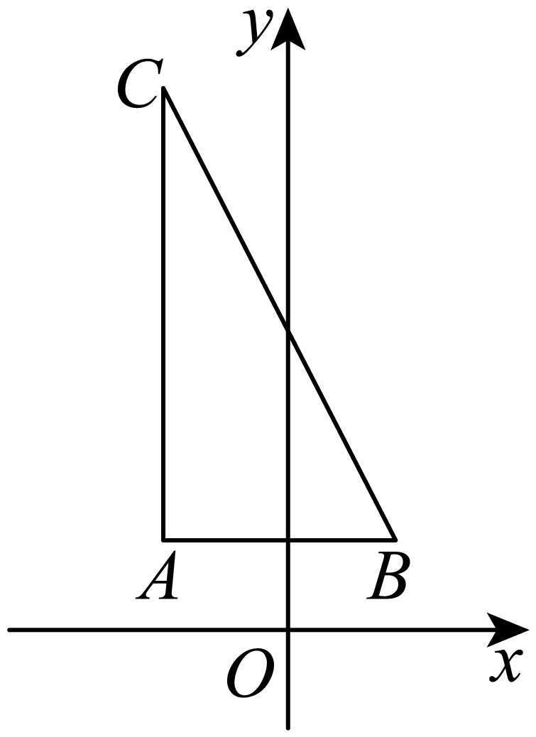，，，则.
故选：D
4．（24-25高一下·江西·期末）如图，在等腰梯形ABCD中，，E是边AB上的一点，且．以A为坐标原点，AB为x轴，垂直于AB的直线为y轴建立平面直角坐标系.用斜二测画法画出梯形ABCD的直观图，且E在直观图对应的点为，则下列说法中错误的是（ ）
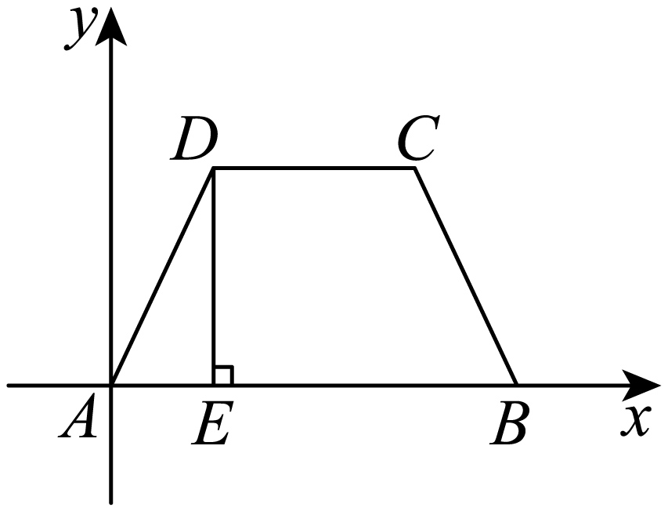
A． B．轴
C． D．
【答案】D
【分析】根据斜二测画法的规则即可结合选项逐一求解.
【详解】在斜二测画法中，与轴重合或平行的线段长度不变，所以，故A正确；
与轴平行的线段依然与轴平行，长度为原来的，故B，C正确；
在等腰梯形中，，又因为轴，所以位于右上方，又因为，所以，故D错误．
故选:D．
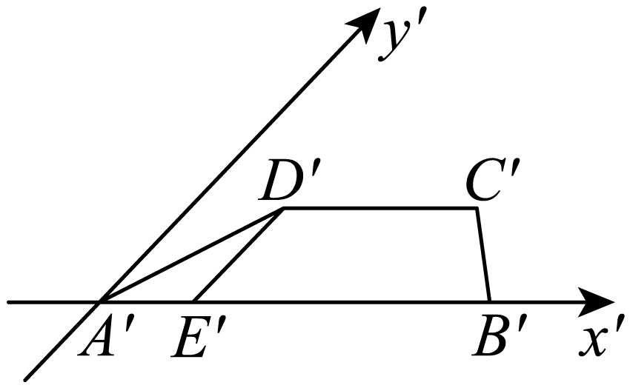
5．（24-25高一下·湖北·月考）已知斜二测画法下的直观图是面积为的正三角形（如图所示），则顶点对应的点到轴的距离是（ ）
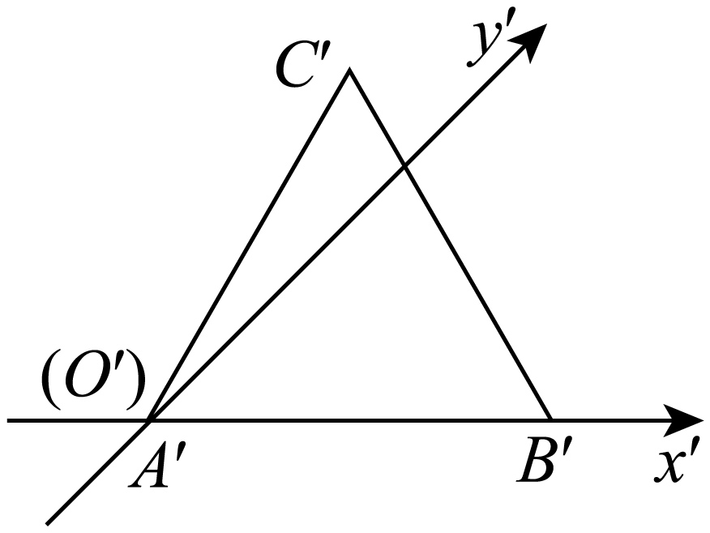
A． B． C． D．
【答案】D
【分析】过点作轴交轴于点，由三角形的面积公式求出正三角形的边长，利用正弦定理求出的长，即可得出顶点对应的点到轴的距离是，即可得解.
【详解】过点作轴交轴于点，如下图所示：
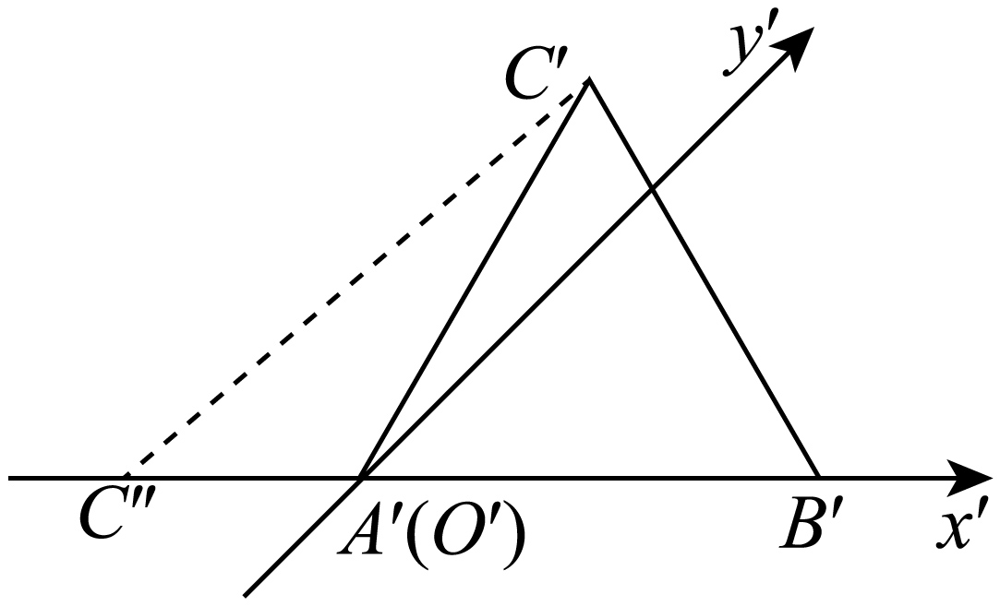
设正三角形的边长为，则，解得，
在中，，，
，
由正弦定理，即，
可得，
因此，顶点对应的点到轴的距离是.
故选：D.

【题型05：画立体图形的直观图】
1．画长、宽、高分别为，，的长方体的直观图．
【答案】画图见解析
【分析】可根据斜二测画法的规则，画出底面长方形的直观图，并计算出各边长长度，然后分别作出相应平行与垂直等线段再连接即可.
【详解】根据斜二测画法的规则可知, 底面矩形的直观 图为平行四边形,
其中 , ,
作 底面, 在 轴上截取 ,
过 作 , 使 , 过、
分别作 平行于 且等于 ,
连接 可得长、宽、高 分别为，，的长方体的直观图.
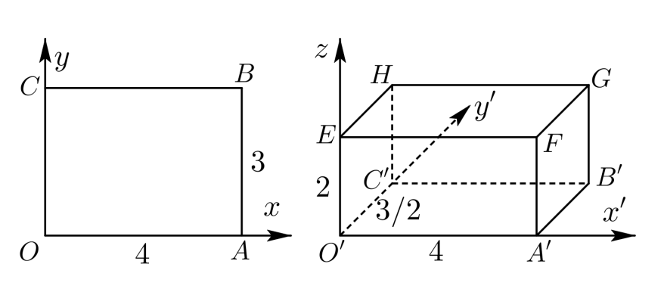
2．（2024高一下·全国·专题练习）有一个正六棱锥，底面边长为3 cm，高为3 cm，画出这个正六棱锥的直观图．
【答案】直观图见解析
【分析】借助直观图的画法逐步画出即可得.
【详解】（1）先画出边长为3 cm的正六边形的水平放置的直观图，如图①所示．
（2）过正六边形的中心O′建立z′轴，在z′轴上截取O′V′＝3 cm，如图②所示．
（3）连接V′A′，V′B′，V′C′，V′D′，V′E′，V′F′，如图③所示．
（4）擦去辅助线，遮挡部分用虚线表示，即得到正六棱锥的直观图，如图④所示．
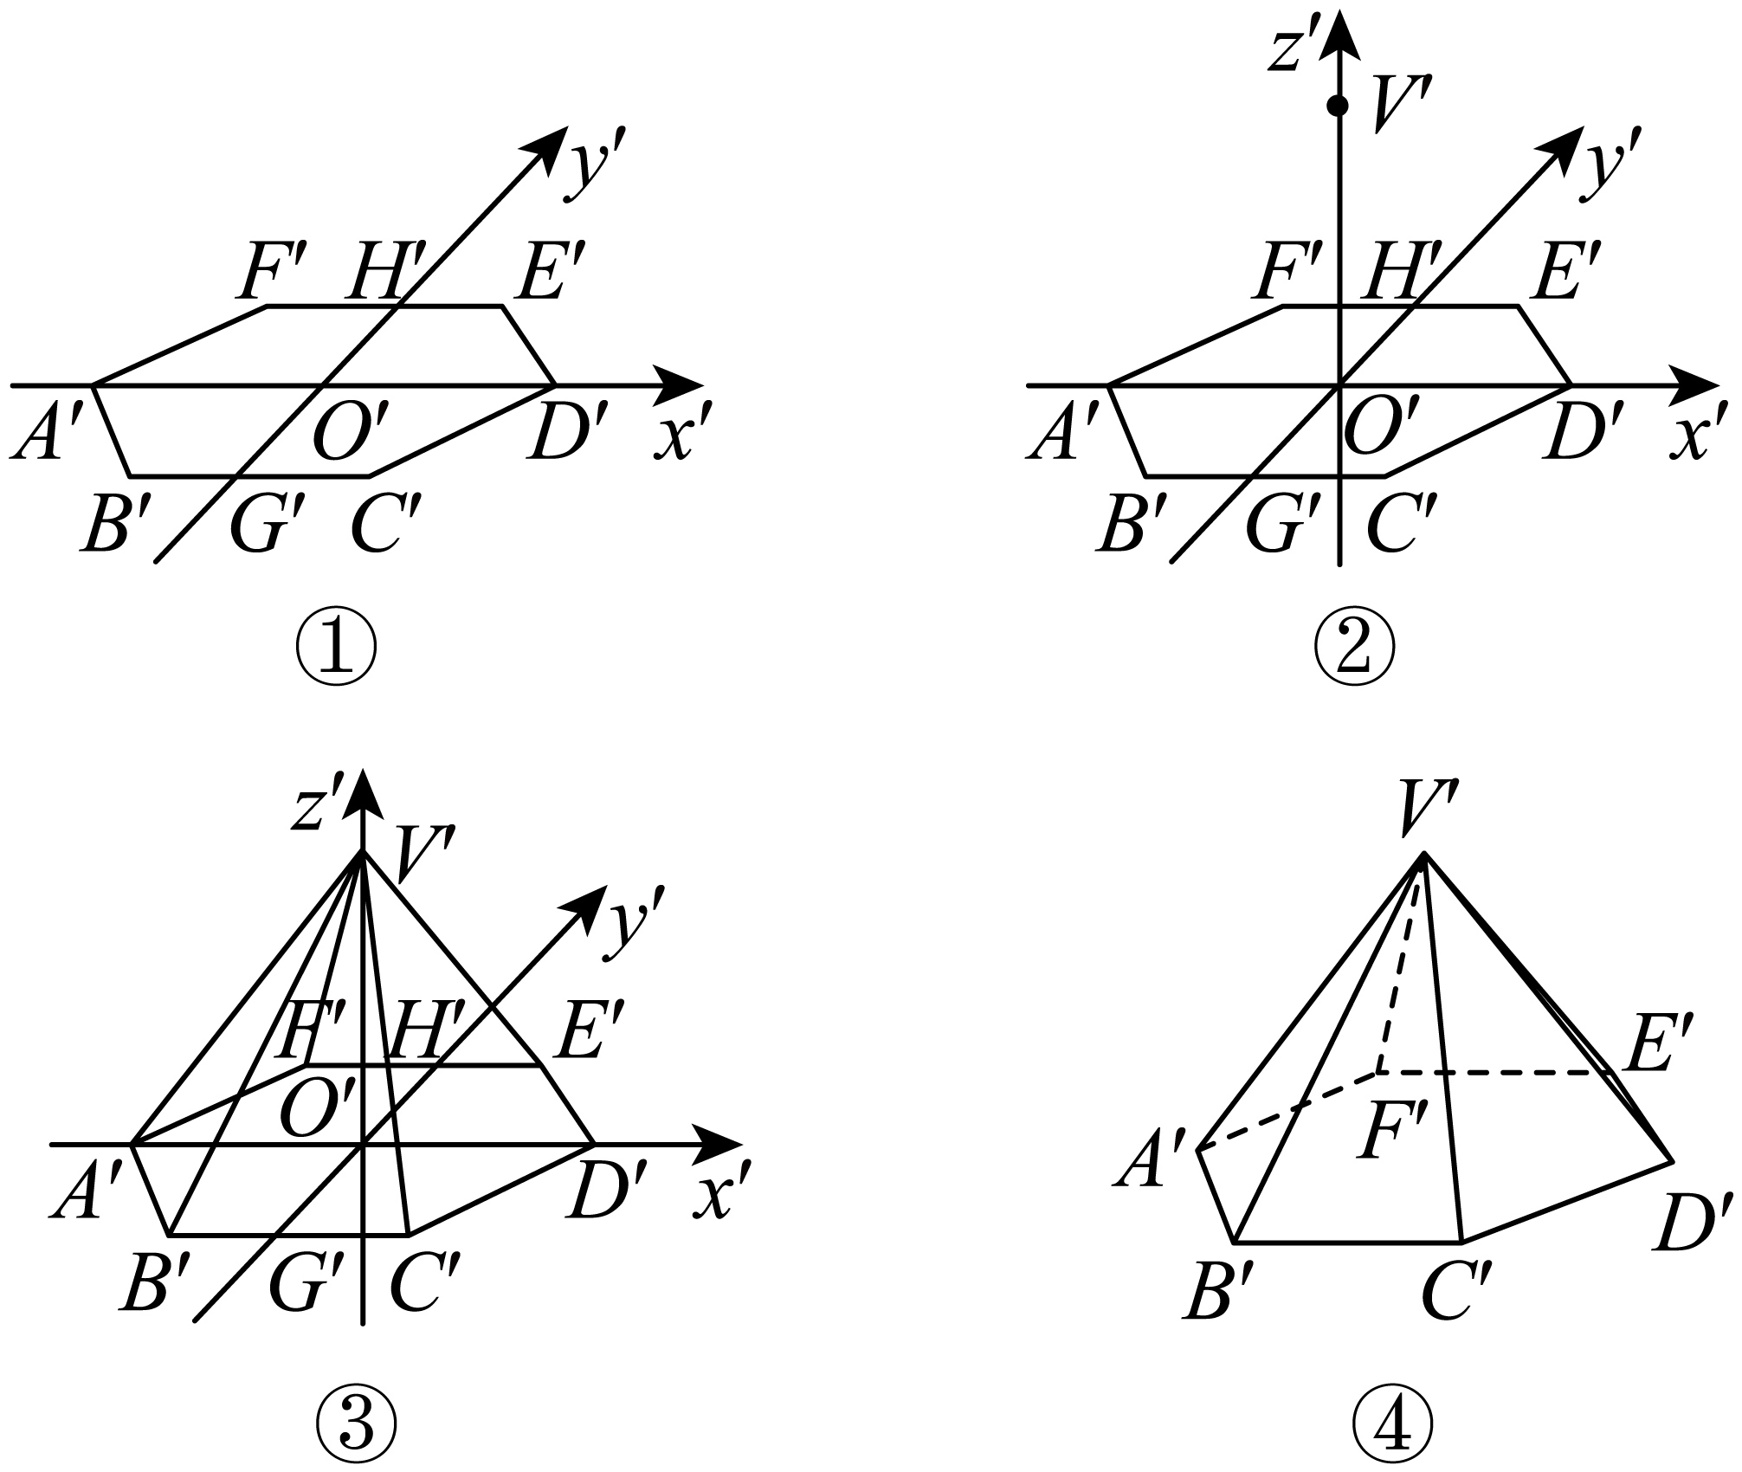
3．画出上、下底面边长分别为2cm和4cm.高为2cm的正四棱台的直观图.
【答案】直观图见解析
【分析】根据斜二测画法，画出水平放置的边长为4cm的正方形，再画出高和上底面，即可求解.
【详解】第一步，用斜二测画法，画出水平放置的边长为4cm的正方形；
第二步，取四边形对角线中点O，建立坐标系，作平面，且2cm；
第三步，建立平面坐标系，用斜二测画法画出水平放置的边长为2cm的正方形；
第四步，连接，得四棱台即为所求，如图：
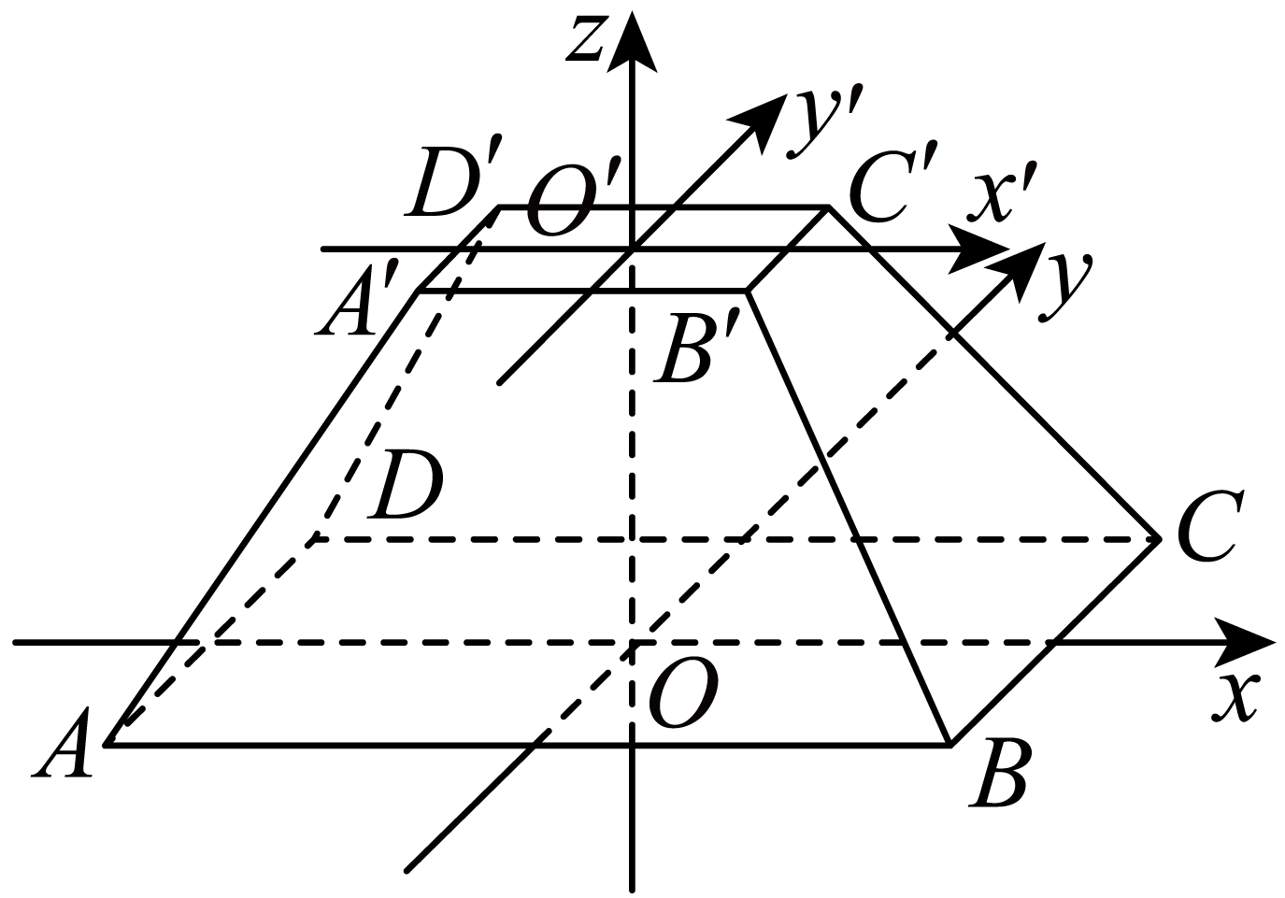


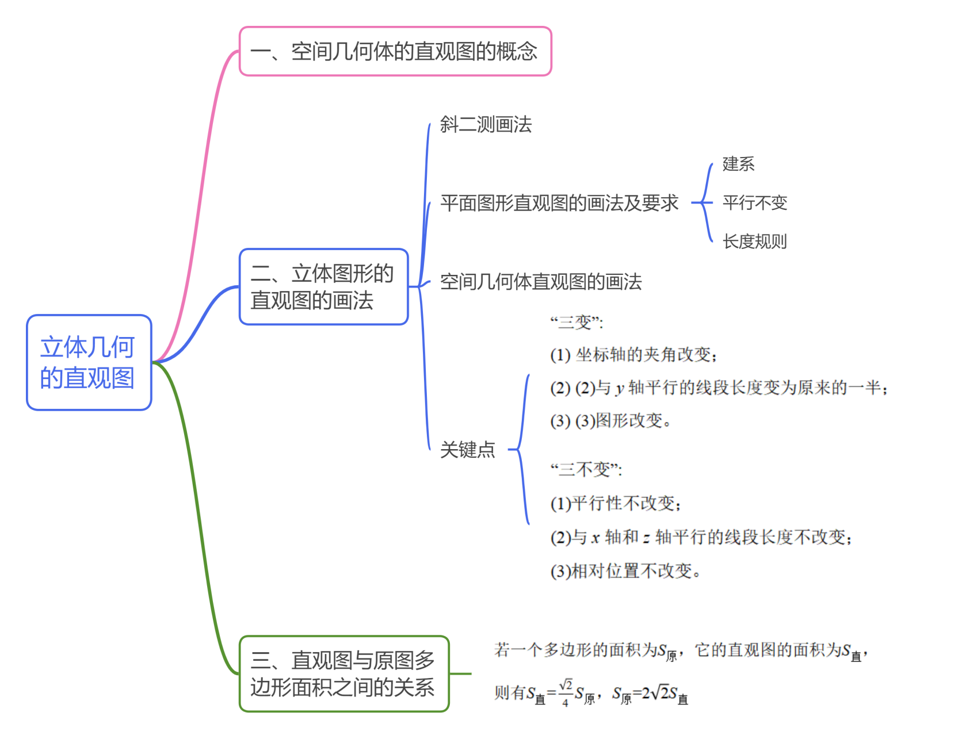

1．（24-25高一下·河南驻马店·月考）关于斜二测画法的内容和原理，下列说法中错误的是（ ）．
A．斜二测画法中，原图形中平行于轴的线段，在直观图中长度为原来的一半
B．斜二测画法中，原图中与轴或轴平行的线段在直观图中与轴或轴平行
C．用斜二测画法画平面图形的直观图时，平行的线段在直观图中一定平行
D．斜二测画法中，直观图和原图的面积一定相等
【答案】D
【分析】根据斜二测画法的性质依次判断即可.
【详解】斜二测画法中，原图形中平行于轴的线段，在直观图中长度为原来的一半，故A不符合题意；
斜二测画法中，原图中与轴或轴平行的线段在直观图中与轴或轴平行，故B不符合题意；
用斜二测画法画平面图形的直观图时，平行的线段在直观图中一定平行，故C不符合题意；
斜二测画法中，直观图和原图的面积不一定相等，故D符合题意．
故选：D．
2．（24-25高一下·河北秦皇岛·期中）如图，正方形的边长为1cm，它是水平放置的一个平面图形的直观图，则原图的周长是（ ）
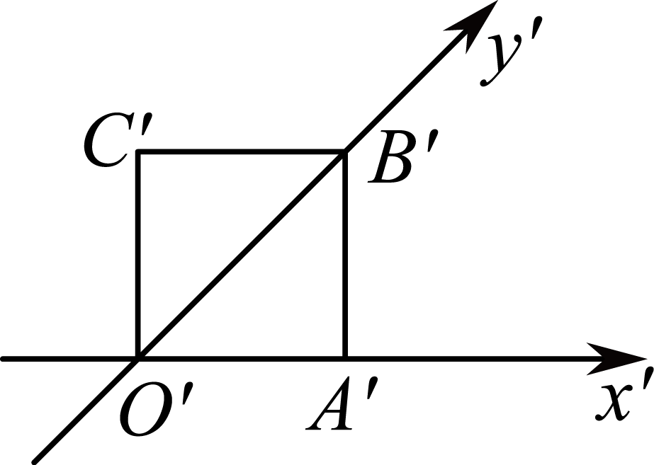
A．8cm B．6cm
C．cm D．cm
【答案】A
【分析】根据给定条件，作出三视图对应的原图形，进而求得周长.
【详解】由三视图知原图形是平行四边形，如图，，，
，，
所以平行四边形的周长是.
故选：A
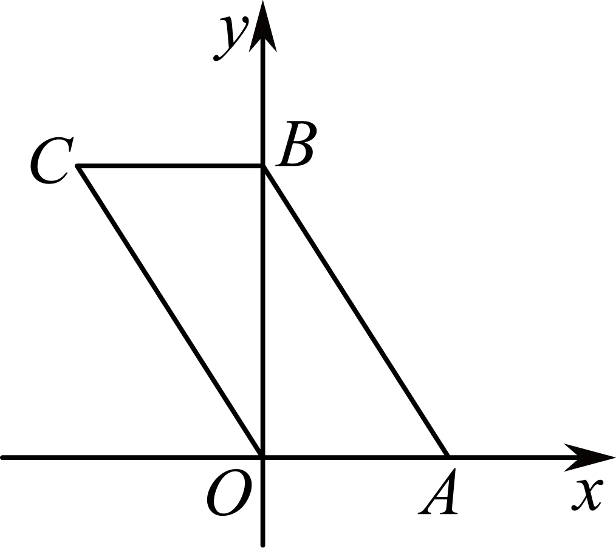
3．（24-25高一下·天津·期中）如图所示的是用斜二测画法画出的的直观图（图中虚线分别与轴，轴平行），则原图形的面积是（ ）
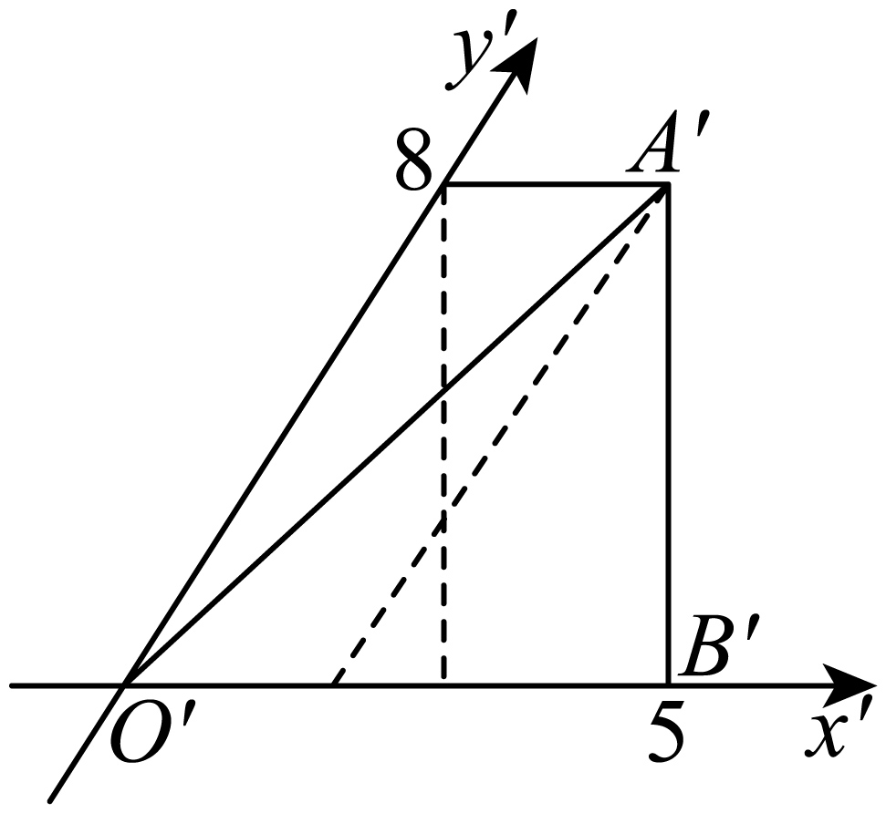
A．20 B．40 C． D．
【答案】B
【分析】根据斜二测画法还原原图形，求出其面积.
【详解】根据题意，原图形如下图：
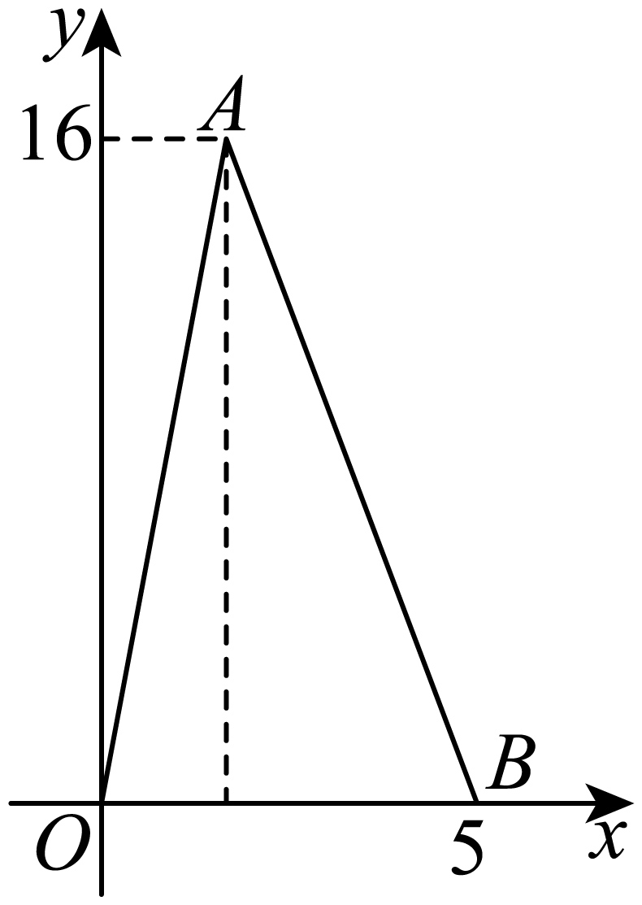的底边的长为5，高为，所以的面积.
故选：B
4．（2025高一下·全国·专题练习）如图，是的斜二测直观图，其中，，，则边上的高为（ ）
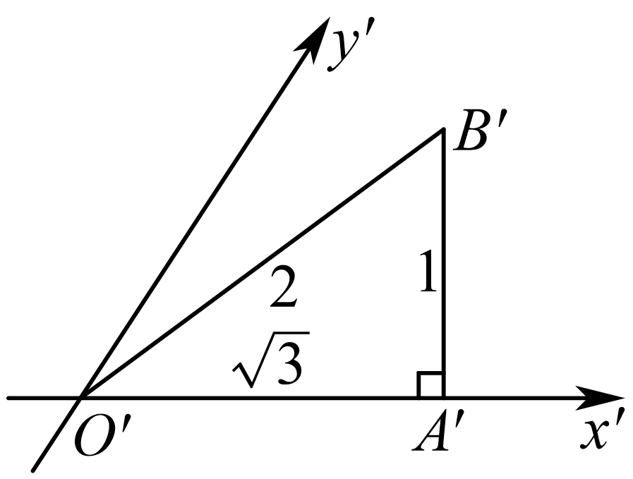
A．4 B． C．2 D．
【答案】D
【分析】解法一：根据斜二测画法，画出原图形，作出辅助线，即可求解；解法二：根据原图形和直观图的面积倍数关系，得到方程，求出答案.
【详解】解法一：过作交轴于，
作轴于，则，，，
还原得直角梯形如图2，其中，，，
作轴于，则高，
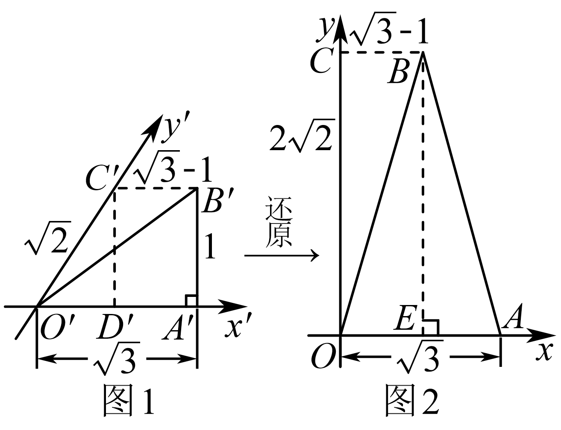
解法二：设的面积为，的面积为，
其中，设边上的高为，
由，得，
.
故选：D．
5．（2024高一下·全国·专题练习）（多选题）如图，已知等腰三角形，则如图所示的四个图形，可能是的直观图的是（ ）
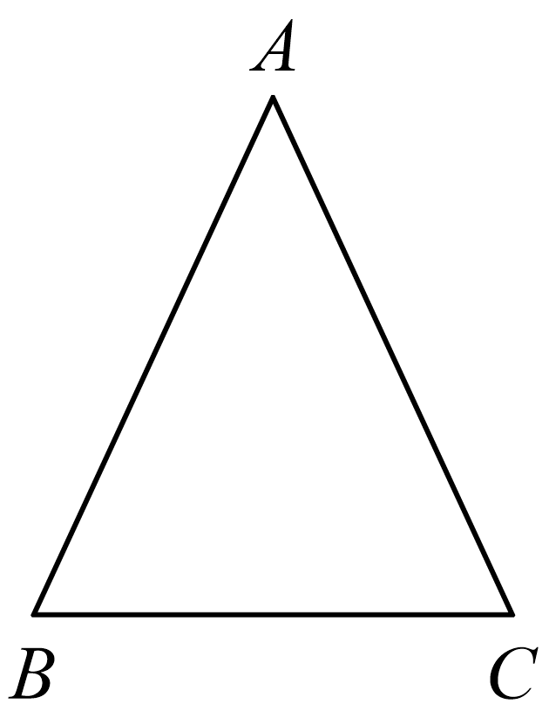
A．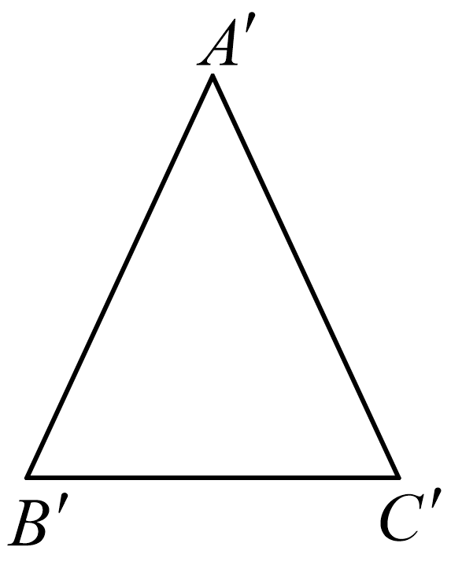 B．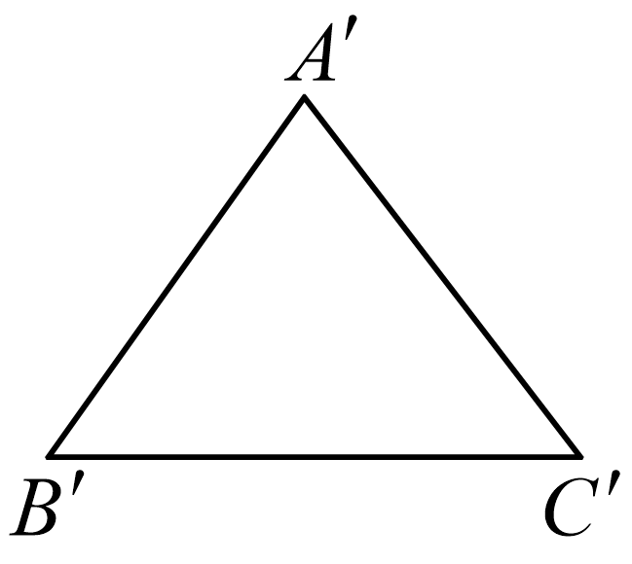 C．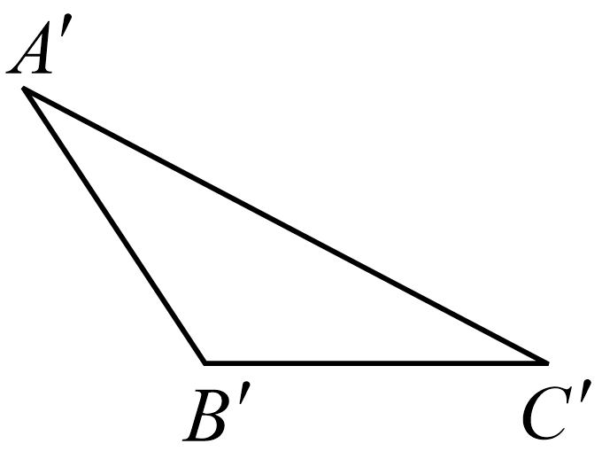 D．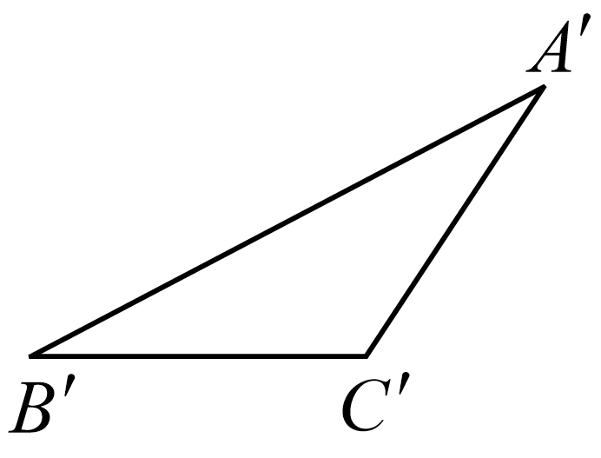
【答案】CD
【分析】分和两种情况说明.
【详解】当时，其直观图是C；
当时，其直观图是D.
故选：CD.
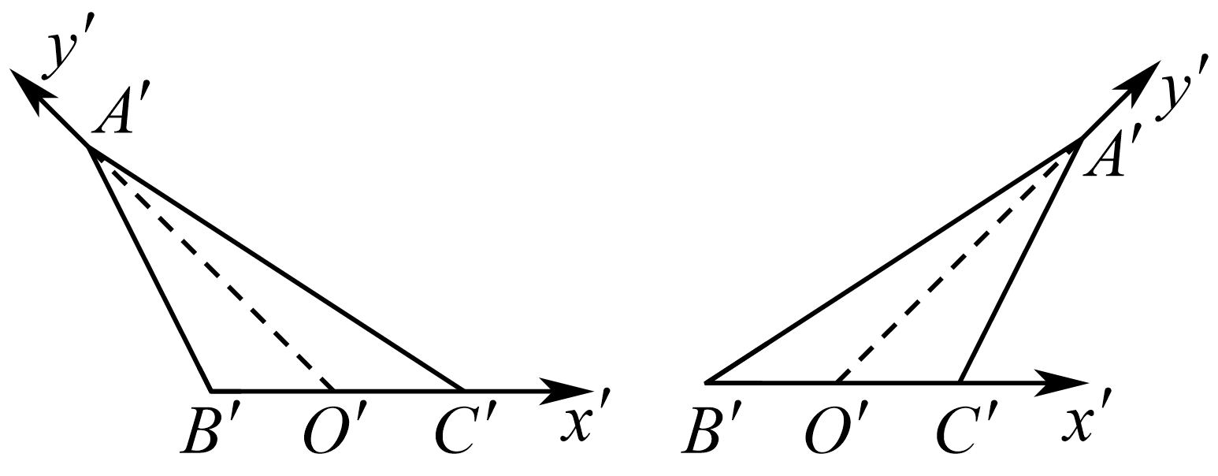
6．（24-25高一下·山东菏泽·期中）（多选题）下列说法错误的有（ ）
A．平行四边形的直观图还是平行四边形 B．菱形的直观图还是菱形
C．梯形的直观图可能不是梯形 D．正三角形的直观图不一定是等腰三角形
【答案】BCD
【分析】根据斜二测画法的性质可得正确的选项.
【详解】由斜二测法画图可知原图中的平行关系在直观图中仍然平行，
原图中平行线段长度的比例关系在直观图中保持不变，
A：平行四边形的直观图为平行四边形，正确；
B：菱形的直观图应该是平行四边形，错误；
C：梯形的直观图仍然是梯形，错误；
D：正三角形的直观图中高为原来的一半且与底面成45°，其不为等腰三角形，错误.
故选：BCD.
7．（24-25高一下·江西吉安·期末）（多选题）如图，四边形的斜二测画法直观图为等腰梯形．已知，，则下列说法正确的是（ ）
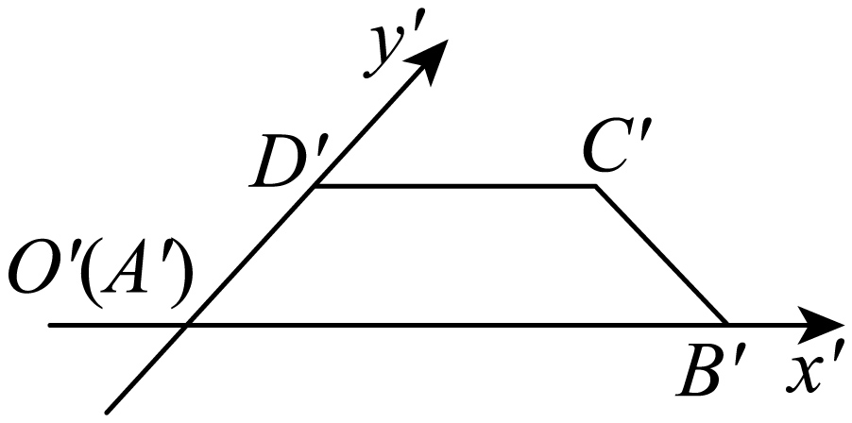
A． B．
C．四边形的周长为 D．四边形的面积为
【答案】BCD
【分析】斜二测画法对应的平行关系、长度关系还原平面图，然后逐一验算各个选项即可得解.
【详解】对于AB：还原平面图如下图，
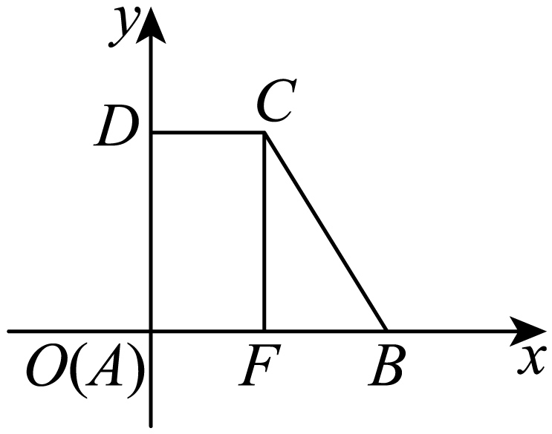
则，，，故A错误，B正确；
对于C：过作交于点，则，
由勾股定理得，，
故四边形的周长为：，即C正确；
对于D：四边形的面积为：，即D正确.
故选：BCD．
8．（24-25高一下·湖北武汉·期中）（多选题）如图，是的斜二测画法的直观图，，则在原平面图形中，有（ ）
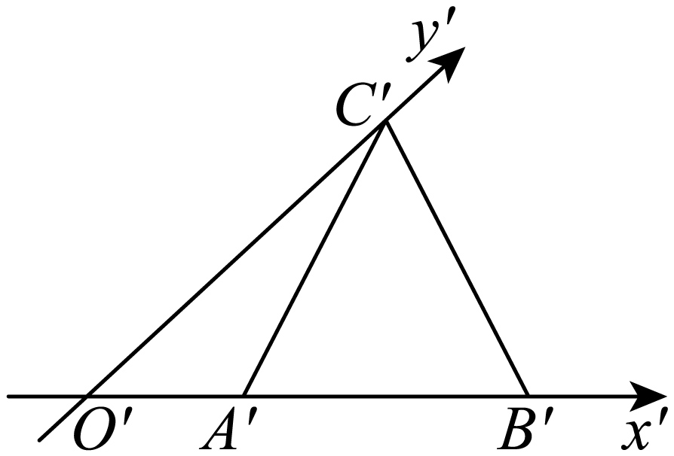
A． B． C． D．
【答案】ABD
【分析】由斜二测画法的规则复原为原图形，求解相关量逐项判断即可.
【详解】
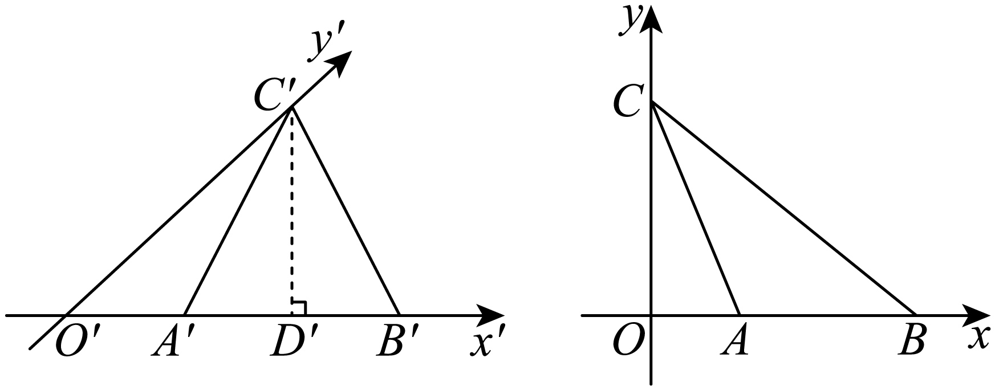
如图1，在中，作交于点，
因为，所以，，
又 ，所以，，，
利用斜二测画法将直观图还原为原平面图形，如图2所示.
由斜二测画法，可得，，，
所以，，
.
故选：ABD.
9．（23-24高一下·河北·期中）（多选题）如图所示，用斜二测画法画一个水平放置的，，，则在直观图中，以下说法正确的是（ ）
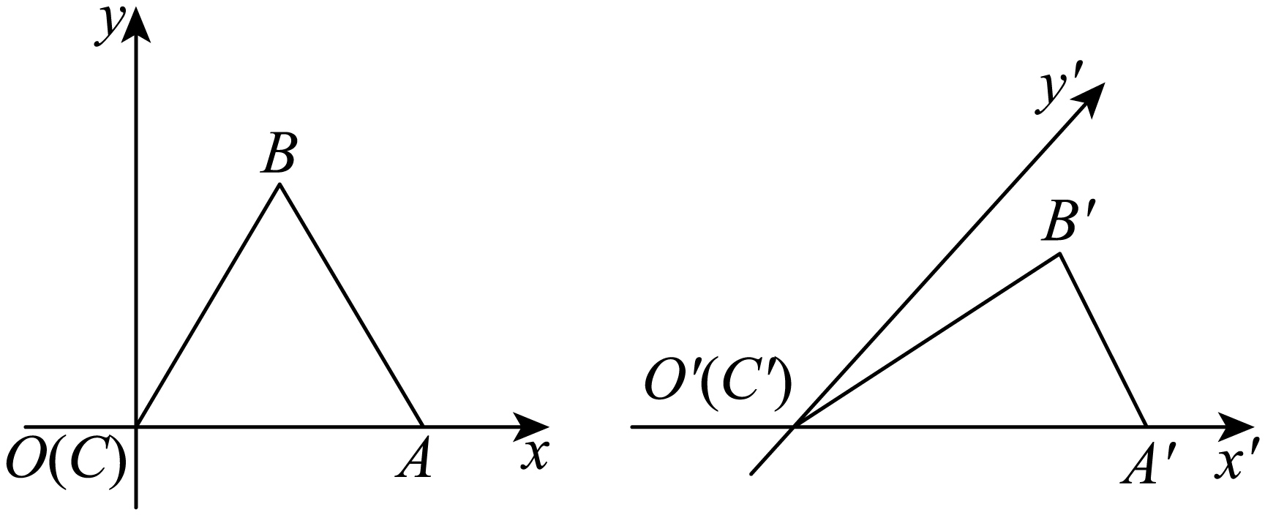
A． B．的面积为
C．边上的高为 D．边上的高为
【答案】ABC
【分析】根据斜二测画法的规则，利用数形结合，即可求解.
【详解】在轴上取，即，所以A正确；
在图①中，过B作轴，交x轴于D，在轴上取，
过点作轴，并使，如图②所示：
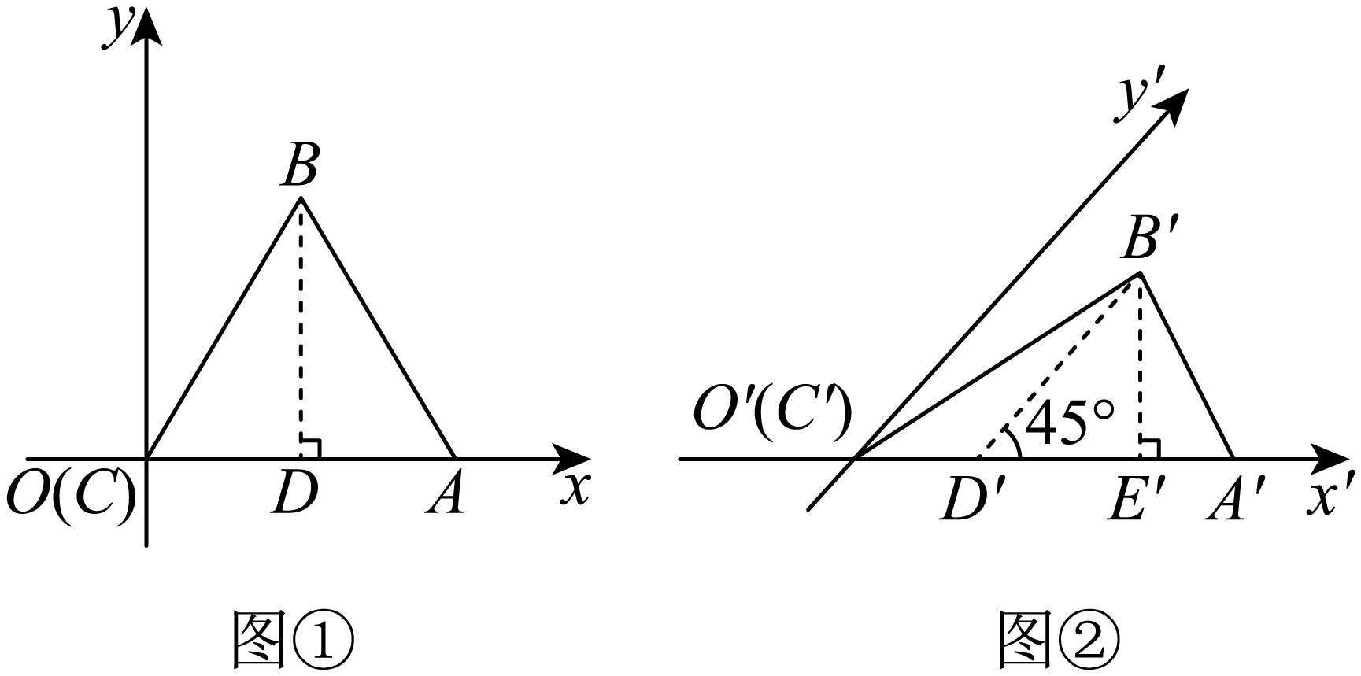于点D，则为原图形中边上的高，且，，，所以C正确；
在直观图中作于点，，
，所以D错误；
，所以B正确．
故选：ABC．
10．用斜二测画法画出下列水平放置的平面图形的直观图（尺寸自定），并由此探寻直观图面积与原图形面积之间的关系.
(1)矩形；
(2)平行四边形；
(3)正三角形；
(4)正五边形
【答案】(1)答案见解析
(2)答案见解析
(3)答案见解析
(4)答案见解析
【分析】（1）根据斜二测画法的规则，即可得到平面图形的直观图，再探究可得出直观图与原图形面积之间的等量关系；
（2）根据斜二测画法的规则，即可得到平面图形的直观图，再探究可得出直观图与原图形面积之间的等量关系；
（3）根据斜二测画法的规则，即可得到平面图形的直观图，再探究可得出直观图与原图形面积之间的等量关系；
（4）根据斜二测画法的规则，即可得到平面图形的直观图，再探究可得出直观图与原图形面积之间的等量关系.
【详解】（1）解：根据斜二测画法的规则，可得：
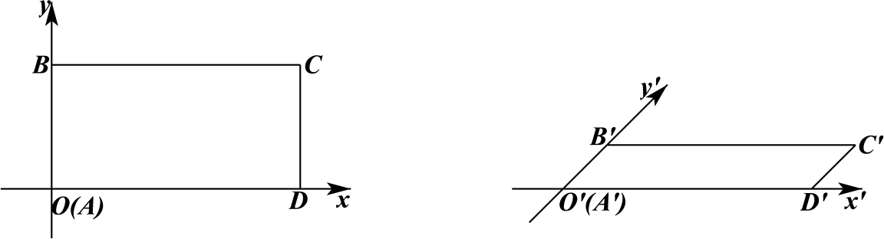
设，，则，直观图中边边上的高为，
因此，设直观图和原图形的面积分别为、，则.
（2）解：根据斜二测画法的规则，可得：
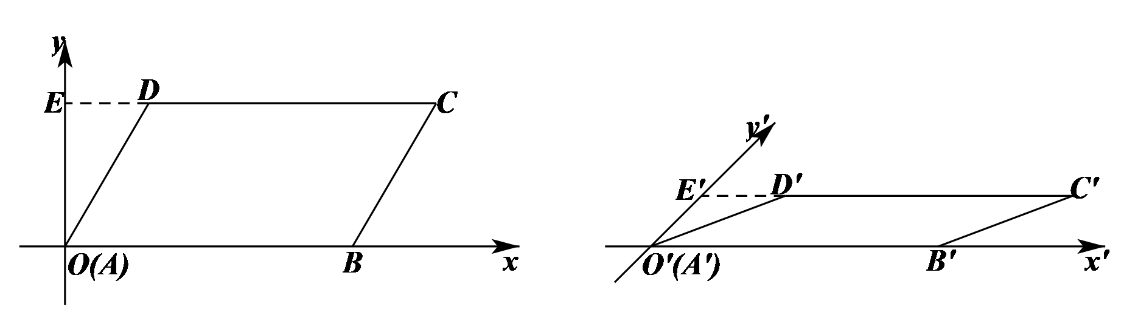
设，，则，直观图中边边上的高为，
因此，设直观图和原图形的面积分别为、，则.
（3）解：根据斜二测画法的规则，可得：
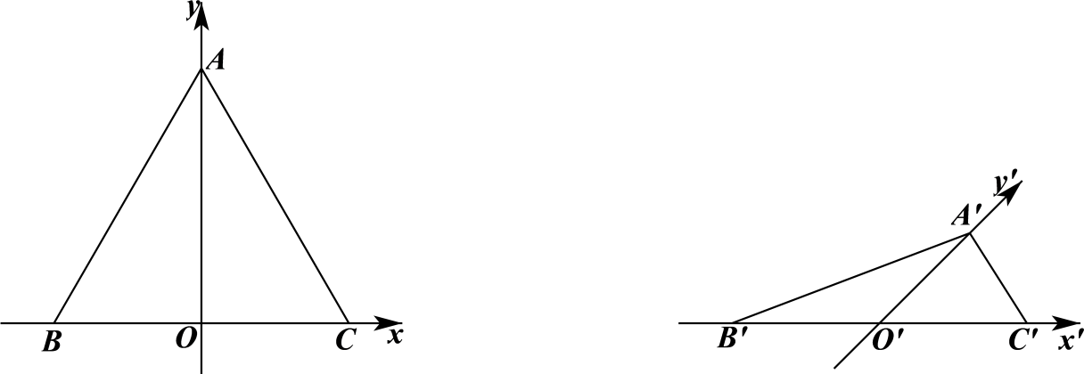
设，，则，直观图中边边上的高为，
因此，设直观图和原图形的面积分别为、，则.
（4）解：根据斜二测画法的规则，可得：
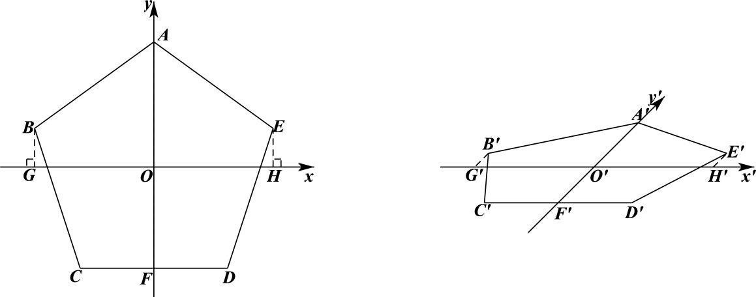
设，，则，的边边上的高为，
所以，，
同理可得，，，，
设五边形的面积为，直观图五边形的面积为，
则
.
11．用斜二测画法画出下列图形：
(1)水平放置的边长为5cm的正方形；
(2)水平放置的梯形和平行四边形；
(3)长、宽、高分别为5cm，2cm，3cm的长方体．
【答案】(1)答案见解析
(2)答案见解析
(3)答案见解析
【分析】根据斜二测画法的特点求解即可.
【详解】（1）在已知正方形中，，取所在直线为轴（如图1（1）），
画出对应的，轴，使，，（如图1（2）），
即四边形即为正方形的直观图.
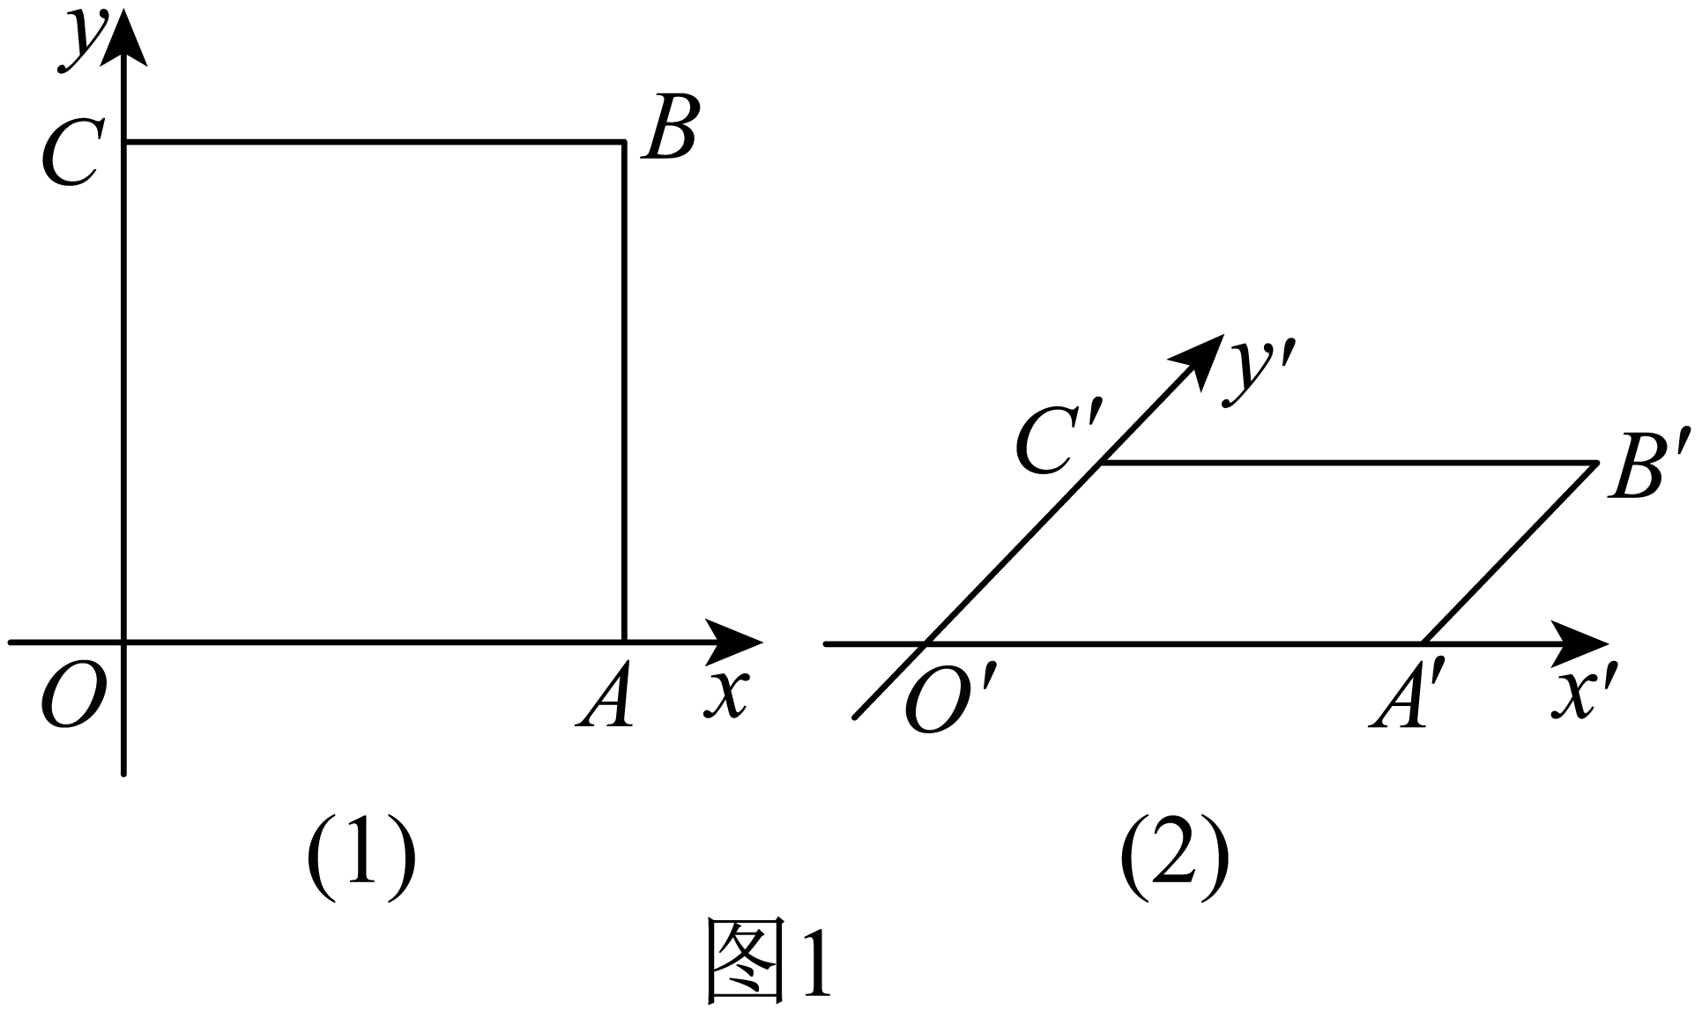
（2）仿照正方形的直观图的画法：
水平放置的梯形（如图2（1））的直观图（如图2（2）），
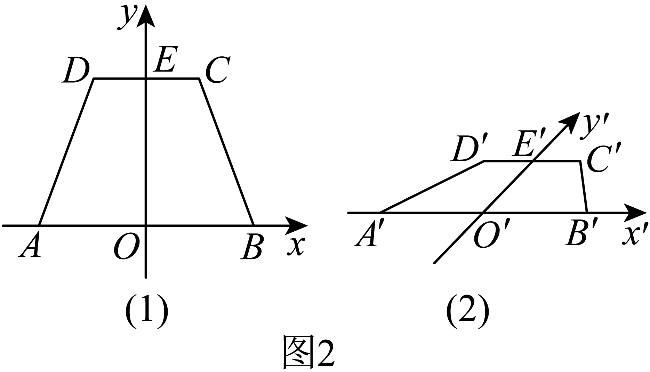
水平放置的平行四边形（如图3（1））的直观图（如图3（2）），
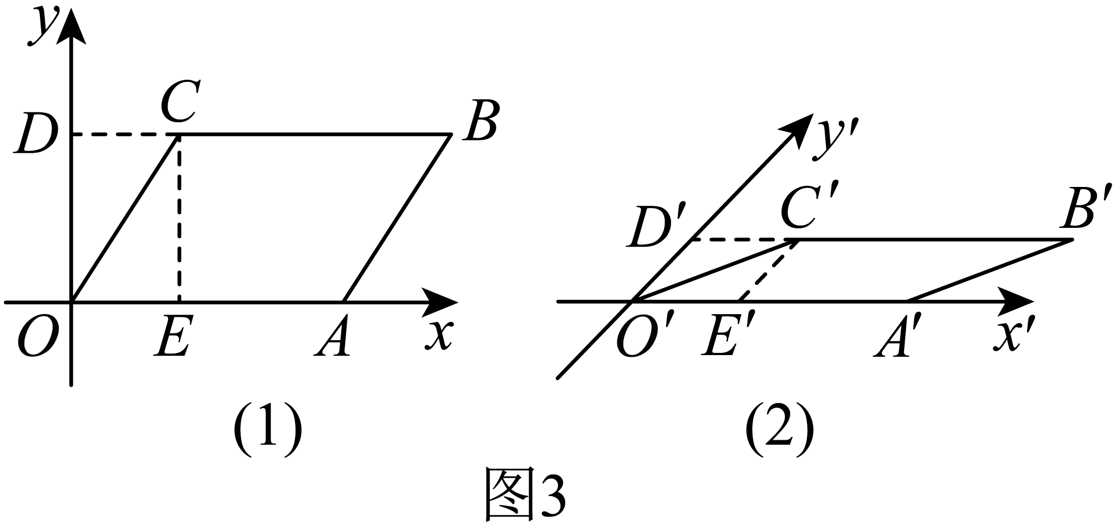
（3）先画出水平放置的长、宽分别为5cm，2cm的长方形的直观图，其中，，
再作垂直于平面，在轴上截取，进而补充出长方体即为直观图.
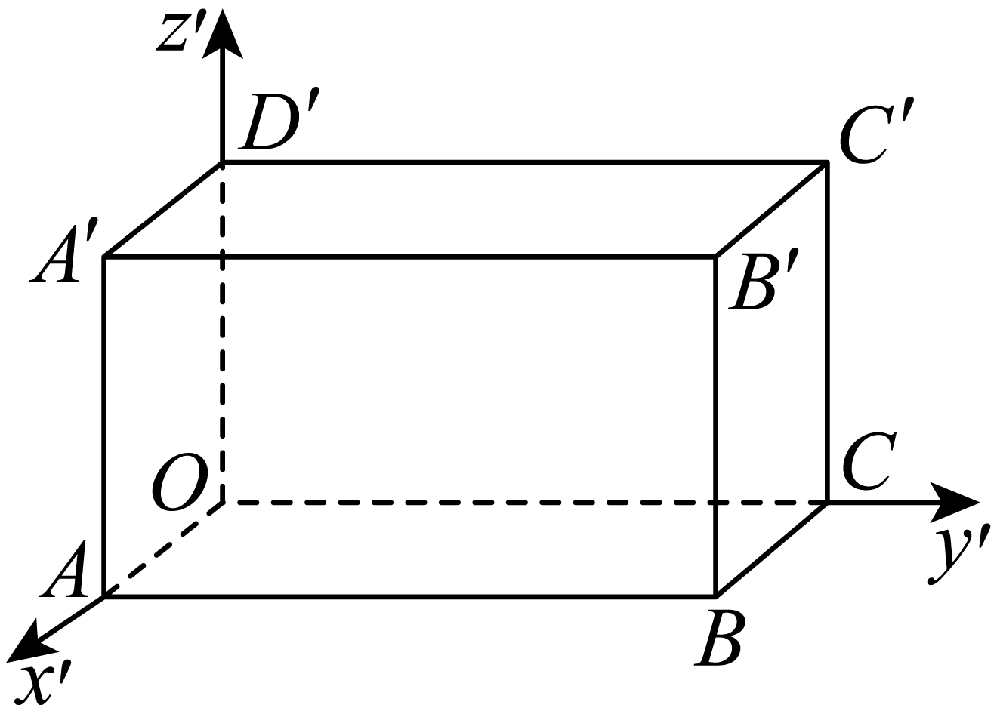
12．画底面边长为3cm、高为3cm的正四棱锥的直观图．
【答案】答案见解析
【分析】根据直观图的作图步骤即可.
【详解】画法：（1）画轴，画轴、轴、轴，它们交于点，

使.
（2）画底面，按轴、轴画正方形的直观图，取边长等于，
使正方形的中心对应于点，在轴上分别取点、、、，且使，，分别过、、、作平行于轴的直线，分别交于、、、四点.
（3）画高（线），在轴上取
（4）成图，连结、、、，并加以整理，就得到所要画的正四棱雉的直观图.
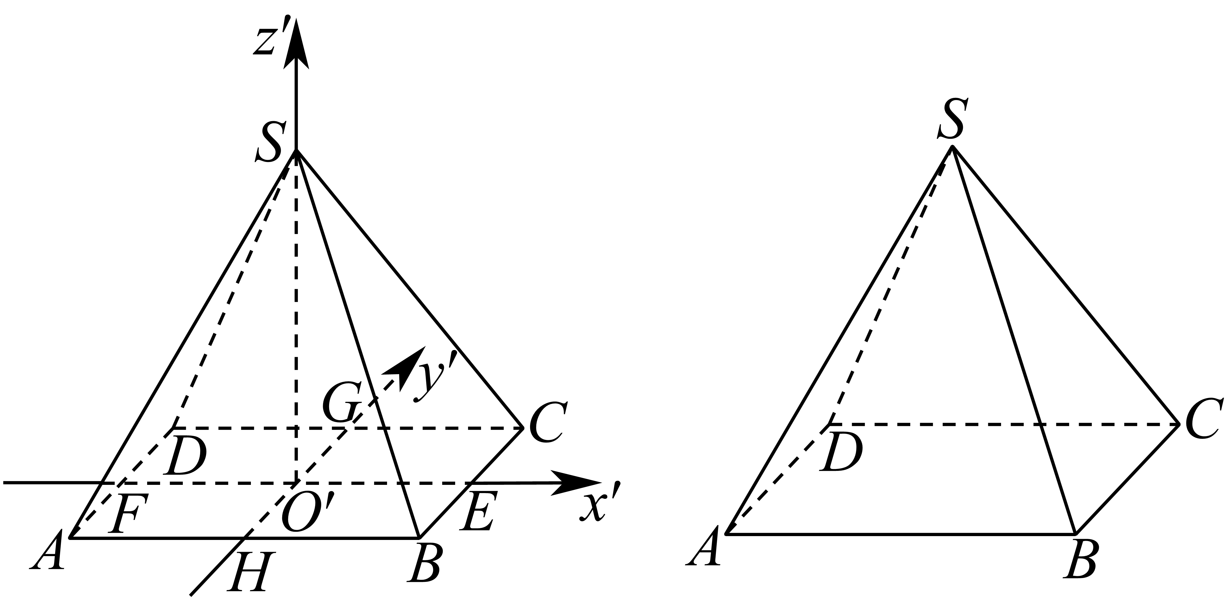
13．画正六棱柱（底面是正六边形，侧棱垂直于底面）的直观图．（底面边长尺寸不作要求，侧棱长为1.5 cm）
【答案】答案见解析
【分析】根据斜二测画法绘制正六棱柱的直观图即可.
【详解】（1）画轴．画轴、轴、轴，使，．
（2）画底面．根据轴、轴，画正六边形的直观图ABCDEF．
（3）画侧棱．过A，B，C，D，E，F各点分别作轴的平行线，
在这些平行线上分别截取、、、、、都等于1.5 cm.
（4）成图．顺次连接，，，，，，去掉辅助线，
将被遮挡的部分改为虚线，就得到正六棱柱的直观图．
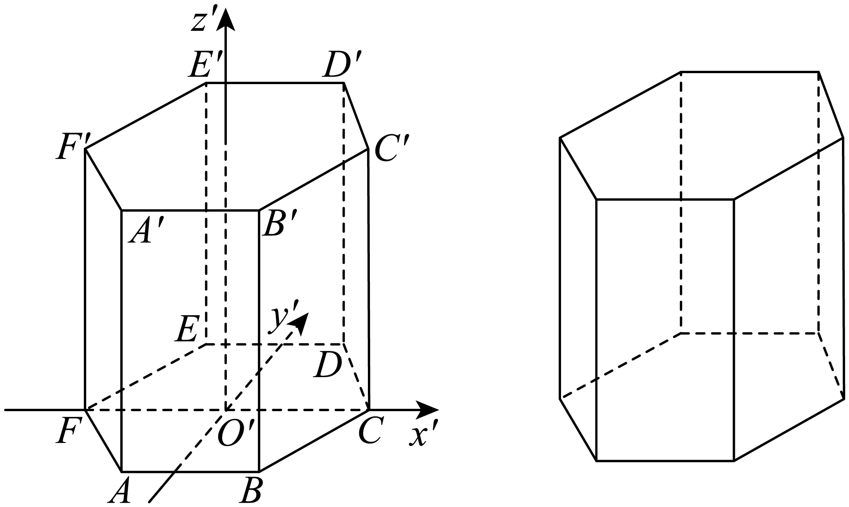
14．（24-25高一下·辽宁·期末）如图所示，梯形是水平放置的四边形根据斜二测画法得到的直观图，其中，，，．
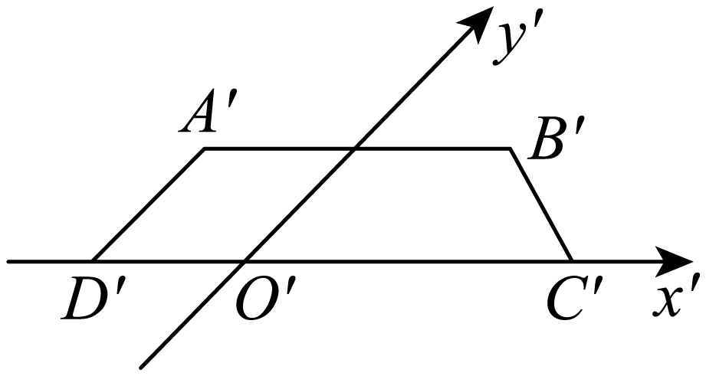
(1)画出原四边形；
(2)分别求出原四边形与梯形的面积．
【答案】(1)答案见解析
(2)5，．
【分析】（1）利用斜二测画法的规则即可画出原四边形；
（2）利用梯形的面积公式求解即可.
【详解】（1）由题意得，
如图，建立平面直角坐标系，
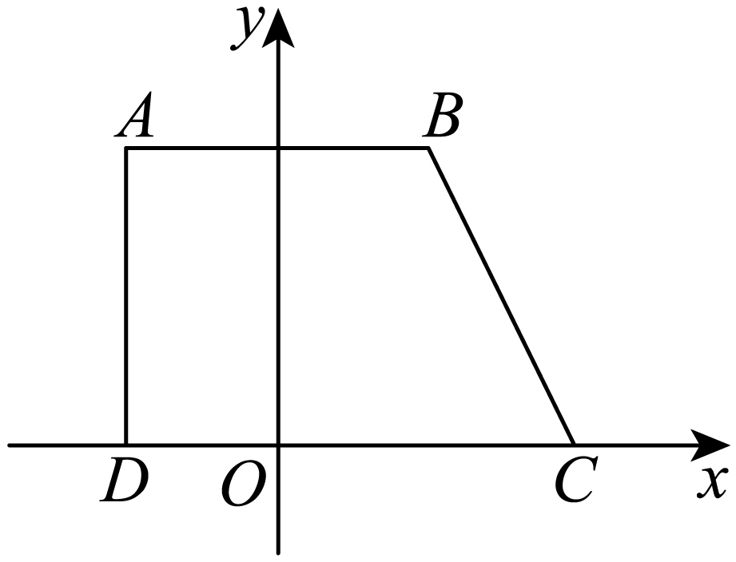
在轴上截取，，，
在过点的轴的平行线上截取，
在过点的轴的平行线上截取，
连接，即可得到原四边形．
（2）由题意得，原四边形是直角梯形，且，，，
故四边形的面积为，
又直观图中梯形的高为，，，
所以四边形的面积为．

